**ESCUELA SUPERIOR POLITÉCNICA DEL LITORAL**

**Facultad de Ingeniería en Mecánica y Ciencias de la Producción**

"Diseño de una Máquina Tipo Tornillo para Lavar Sal"

**TESIS DE GRADO**

Previo a la obtención del Título de:

**INGENIERO MECÁNICO**

Presentado por

Cristhian Leonardo León Parra

GUAYAQUIL - ECUADOR

Año: 2008

AGRADECIMIENTO

|  |
| --- |
| Al Ing. Ernesto Martínez, Director de Tesis, por su desinteresada y muy valiosa ayuda.  Al Ing. David Zhunio por medio de quien me involucré en este proyecto. |

DEDICATORIA

A MI MADRE

A MI PADRE

A MIS HERMANOS

A MIS AMIGOS

TRIBUNAL DE GRADUACIÓN

|  |  |
| --- | --- |
| __________________________  Ing. Eduardo Orcés P.  DELEGADO DEL DECANO DE LA FIMCP  PRESIDENTE | _________________________  Ing. Ernesto Martínez L.  DIRECTOR DE TESIS |

|  |
| --- |
| _________________________  Ing. Federico Camacho B.  VOCAL |

DECLARACION EXPRESA

“La responsabilidad del contenido de esta Tesis de Grado, me corresponde exclusivamente; y el patrimonio intelectual de la misma a la ESCUELA SUPERIOR POLITÉCNICA DEL LITORAL”.

(Reglamento de Graduación de la ESPOL).

____________________________

Cristhian Leonardo León Parra

**RESUMEN**

El presente trabajo de tesis de grado desarrolla el diseño de una máquina tipo tornillo, para lavar sal obtenida a través de salmueras. Este proyecto surgió ante la necesidad de una empresa que requería habilitar su estación de lavado (como parte de un proyecto de reconstrucción y renovación de sus diferentes equipos de producción) puesto que su actual equipo de lavado les generaba costos de producción adicionales por operar con baja eficiencia, además de un producto de disminuida calidad y una oferta productiva limitada.

El ámbito en el cual se centra este estudio, es el sistema de lavado mediante tornillo, un sistema adecuado para el lavado de materiales con un tamaño de partícula no mayor a los 10 mm. Luego se diseña las partes más relevantes del tornillo, se proponen procedimientos constructivos para las mismas y por último se ofrece una planificación para la ejecución del equipo de lavado.

El objetivo en este estudio es la definición completa de las dimensiones y características de una máquina tipo tornillo que lave adecuadamente la materia prima y que permita seguir atendiendo la demanda existente.

La metodología utilizada se basa en el planteamiento de los datos ofrecidos por el cliente, tales como la capacidad de lavado requerida y otras restricciones de tipo físico. Para el efecto se realizó una visita a la planta. Luego se inició la etapa de investigación a través de diferentes medios como la Internet, textos y catálogos, que permitieron comprender el mecanismo y las características del sistema de lavado por tornillo, con las cuales fue posible dar inicio a la etapa de diseño haciendo uso de las diferentes teorías del diseño mecánico y aspectos básicos de la corrosión, así como también de la experiencia adquirida en el campo del diseño y la construcción metalmecánica.

En el primer capítulo se tratan aspectos básicos de los sistemas de producción de sal, la naturaleza de la sal marina y los tipos de impurezas que implica el proceso usado en la planta, además de la capacidad corrosiva del medio, aspectos que serán considerados en el siguiente capítulo, en el cual se desarrolla el diseño del tornillo lavador, además de ofrecer información para el diseño de equipos de otras capacidades. En el capitulo tres, se proponen procesos constructivos con el objeto de establecer una planificación a dichos trabajos, la cual se encuentra en el capítulo cuatro. En el último capítulo se exponen las respectivas conclusiones y recomendaciones al diseño en mención.

**INDICE GENERAL**

Pág.

RESUMEN…………………………………………………………………………… II

INDICE GENERAL………………………………………………………………… IV

ABREVIATURAS………………………………………………………………….. VII

SIMBOLOGIA……………………………………………………………………... VIII

INDICE DE FIGURAS……………………………………………………………… X

INDICE DE TABLAS………………………………………………………………. XI

INDICE DE PLANOS…………………………………………………………….. XII

INTRODUCCION…………………………………………………………………… 1

CAPITULO 1

1. GENERALIDADES……………………………………………………………… 4

1.1 Lineamientos Previos…………………………………………………… 5

1.1.1 Sistemas de Producción de Sal………………………………... 6

1.1.2 Descripción del Sistema de Producción Empleado………… 10

1.1.3 Dinámica del Proceso de Producción Empleado……………12

1.1.4 Características del Producto…………………………………... 16

1.2 Mecanismo del Sistema de Lavado por Tornillo……………............. 18

1.3 Identificación y Formulación del Problema…………………………... 22

1.4 Especificación del Problema…………………………………………... 24

CAPITULO 2

2. DISEÑO DE LA LAVADORA………………………………………………….. 27

2.1 Diseño de Forma……………………………………........................... 28

2.2 Parámetros de Diseño……………………………………................... 32

2.3 Diseño Mecánico……………………………………………………..... 36

CAPITULO 3

3. PROCEDIMIENTOS DE CONSTRUCCIÓN A SEGUIR………………….. 59

3.1 Definición del Proceso de Soldadura………………………………... 60

3.2 Procedimientos para La Construcción del Tornillo…………………. 62

3.3 Procedimientos para La Construcción de La Cuba………………... 71

CAPITULO 4

4. PLANIFICACION DEL TRABAJO Y ELABORACION DE OFERTA ECONÓMICA……………………………………………………………………… 73

4.1 Planificación del Trabajo……………………………………………… 74

4.2 Elaboración de Oferta Económica…………………………………… 79

4.3 Análisis Económico……………………………………………………. 84

CAPITULO 5

5. CONCLUSIONES Y RECOMENDACIONES……………………………….. 86

5.1 Conclusiones Generales………………………………………………. 86

5.2 Recomendaciones……………………………………………………… 87

APENDICES

BIBLIOGRAFIA

Estas palabras empiezan la página de abreviaturas!!

**ABREVIATURAS**

|  |  |
| --- | --- |
| ar  ay  FPM  GMAW  GTAW  Kg  Lbs  m  m/s  MAG  MIG  pulg.  rpm  TIG  TPH | Armador  Ayudante  Feet per minute (pies/minuto)  Gas Metal Arc Welding  Gas Tungsten Arc Welding  Kilogramos  Libras  Metros  Metros por segundo  Metal Active Gas  Metal Inert Gas  Pulgadas  Revoluciones por minuto  Tungsten Inert Gas  Toneladas por hora |

estas palabras antes !!

**SIMBOLOGIA**

|  |  |
| --- | --- |
| AG  ºBé  c  C  de  di  dn  *D*  D’  De  Di  *δ*    e  e’  E    Fd  Fb  Fe  Ff  Fm  Fp  Fo  h  HPtotal  HPf  HPm  I  J  Ju  *L*  M    N  p  p’  *ρ*  *σ*  *σ’*  Sy  t  T  *τ* t  *τ* v  v  Vp    *w*  W  *W*  %CS | Área de garganta  Grado Baumé  Mayor distancia desde eje neutro a fibra externa, m  Capacidad en pies cúbicos por hora  Diámetro externo del eje tubular  Diámetro interno del eje tubular  Diámetro neutro del eje tubular  Profundidad (Deep)  Diámetro de corte  Diámetro externo de la hélice ó helicoide  Diámetro interno de la hélice ó helicoide  Deflexión central, m  Desarrollo de la circunferencia en base al diámetro neutro  Espesor  Eficiencia por transmisión y pendiente  Modulo de Young, N/m2  Factor de seguridad  Factor de diámetro  Factor de buje para colgante  Fuerza equivalente  Factor de helicoide  Factor de material  Factor de paleta  Factor de sobrecarga  Altura de garganta  Potencia total  Potencia al vacío  Potencia para mover el material  Inercia, m4  Momento de inercia polar, m4  Momento de inercia unitario, m3  Longitud  Momento flector, N.m.  Flujo másico de lavado, Kg/s  Velocidad angular del tornillo (rpm)  Paso helicoidal  Avance realizado en un segundo, m  Densidad, Kg/m3  Esfuerzo de flexión  Esfuerzo resultante combinado de Von Mises  Esfuerzo de fluencia  Tiempo  Torque, N.m.  Esfuerzo cortante debido al torque  Esfuerzo cortante debido a la fuerza cortante  Velocidad lineal  Velocidad periférica (lineal) helicoidal  Velocidad angular (rad/s)  Carga distribuida sobre eje  Peso del material, libras por pie cúbico  Ancho (Width)  Porcentaje de sección de lavado, adimensional |

estas palabras antes !!

**INDICE DE FIGURAS**

Pág.

Figura 1.1 Diagrama de Flujo del Proceso de Generación de Sal…………. 5

Figura 1.2 Salinas Marinas……………………………………………………... 6

Figura 1.3 Vista Aérea de Pozos de Salmuera.………………………………. 8

Figura 1.4 Detalle de Pozos de Salmuera…………………………………….. 9

Figura 1.5 Esquema Piscina - Pozo de Salmuera.………………………….. 9

Figura 1.6 Pozo de Salmuera Típico………………………………………….. 10

Figura 1.7 Salina Contigua a Pozo de Salmuera……………………………. 11

Figura 1.8 Dinámica de Evaporación en Piscina de Salmuera…………..... 12

Figura 1.9 Sal Antes y Después de ser Lavada……………………………... 16

Figura 1.10 Mecanismo de Lavado………………………………………......... 19

Figura 1.11 Actual Estación de Lavado………………………………………... 23

Figura 2.1 Características de Forma del Equipo de Lavado……………….. 29

Figura 2.2 Sentidos de Hélice y Giro de Eje…………………………………. 31

Figura 2.3 Velocidad Periférica en Lavado de Sal…………………………... 33

Figura 2.4 Efecto del Paso Helicoidal Sobre el Lavado…………………….. 35

Figura 2.5 Influencia de Picadura con respecto al Espesor........................ 37

Figura 2.6 Modelado de la Hélice……………………………........................ 41

Figura 2.7 Nomenclatura de Dimensiones en Tornillo……………………… 42

Figura 2.8 Modelado de la Carga Sobre El Eje……………………………... 45

Figura 2.9 Distribución Final del Momento Flector en El Tornillo………….. 50

Figura 2.10 Esquema de Forma del Eje Sólido……………………………..... 51

Figura 2.11 Esquema de Esfuerzos en Eje Sólido…………………………… 51

Figura 2.12 Esquema de Esfuerzos en Cordón de Eje Sólido………………. 54

Figura 2.13 Esquema del Circuito de Salmuera en Proceso de Lavado…… 57

Figura 3.1 Medidas a considerarse en Eje Tubular…………...................... 63

Figura 3.2 Precurvado en los Extremos de la Plancha…………................. 65

Figura 3.3 Límites de Rolado…………........................................................ 66

Figura 3.4 Armado del Eje Tubular…………............................................... 66

Figura 3.5 Distribución de Material para Discos…………............................ 68

Figura 3.6 Esquema de Apertura de Disco para Hélice…………………….. 69

Figura 3.7 Ejemplos de Soldadura Intermitente y Alternada……………….. 70

Figura 3.8 Esquema de Soldadura en Junta Hélice - Eje Tubular………… 71

Figura 3.9 Geometría de Canaletas de Cuba……………………………….. 72

estas palabras en la pagina de índice de tablas !!

**INDICE DE TABLAS**

Pág.

Tabla 1 Clasificación de La Sal de Acuerdo a su Tamaño………………… 17

Tabla 2 Porcentajes Máximos de Contaminantes de Sal para Consumo

Humano……………………………………………………………….. 18

Tabla 3 Porcentajes Típicos de Impurezas antes y después de Lavado… 21

Tabla 4 Principales Problemas de La Actual Estación de Lavado……….. 24

Tabla 5 Velocidades Recomendadas para Lavado de Sal Marina……….. 33

Tabla 6 Propiedades Mecánicas del Acero Inoxidable 316L……………… 36

Tabla 7 Propiedades Mecánicas de La Varilla SS 308L…………………… 38

Tabla 8 Valores a Evaluarse en Ecuaciones de Potencia…………………. 40

Tabla 9 Resultados de Iteraciones para el Espesor del Eje Tubular…….. 49

Tabla 10 Cargas Finales en Tornillo…………………………………………… 49

Tabla 11 Resultados de Iteraciones para Diámetro del Eje Sólido………… 53

Tabla 12 Resultados de Iteraciones para Altura de Garganta……………… 56

Tabla 13 Flujos Recomendados para Lavado de Sal……………………….. 58

Tabla 14 Procedimientos de Soldadura y su Idoneidad…..………………… 61

Tabla 15 Parámetros para La Soldadura TIG………………………………… 62

Tabla 16 Dimensiones a Considerarse en Eje Tubular……………………… 64

Tabla 17 Dimensiones a Considerarse en Discos…………………………… 67

Tabla 18 Lista Detallada de Tareas……………………………………………. 76

Tabla 19 Lista General de Materiales…………………………………………. 81

Tabla 20 Desglose de Rubros de La Oferta………………………………….. 82

estas palabras antes !!

**INDICE DE PLANOS**

**PLANO**

07-LST40-TL-00 Tornillo Lavador – Vista General

07-LST40-TL-01 Eje Sólido

07-LST40-TL-02 Eje Tubular

07-LST40-TL-02.2 Eje Tubular, Rolado de Plancha

07-LST40-TL-02.3 Eje Tubular, Disco de Hélice

07-LST40-TL-02.4 Eje Tubular, Medio Disco de Hélice

07-LST40-TL-02.4.2 Detalle Discos

07-LST40-TL-02.4.3 Distribución de Corte de Discos

07-LST40-CU-00 Cuba – Vista General

07-LST40-CU-00.1 Cuba y Tornillo – Vista en Planta

07-LST40-CU-00.2 Cuba y Tornillo – Corte Lateral

07-LST40-CU-00.3 Cuba – Detalles Adicionales

07-LST40-CU-01 Sección de Canaleta en Zona de Lavado

07-LST40-CU-01.1 Sección de Canaleta en Zona de Lavado (variación)

07-LST40-CU-02 Sección de Canaleta en Zona de Escurrido

07-LST40-CU-03 Cuba – Pared Trasera

07-LST40-CU-04 Cuba – Pared Lateral

07-LST40-CU-05 Soporte de Chumacera Superior

07-LST40-CU-06 Boquete de Descarga

07-LST40-CU-07 Lista de Códigos y Pesos

**INTRODUCCION**

La empresa a la cual se dirige este estudio fue constituida jurídicamente en septiembre de 1991, pero no fue hasta octubre de 1992 cuando comenzaron sus actividades productivas para atender la demanda del consumo humano, industrial y pecuario a través de sus diferentes productos.

La producción continuó normalmente hasta mediados del 2004 cuando la planta de refinación se ve obligada a cerrar debido al mal estado de sus equipos causado por la acción de los cloruros que implica el medio salino. Es entonces que empieza una etapa de restauración (año 2005) en toda la planta que comprendía construcción y reconstrucción de equipos, obra civil, etc., trabajos que continuaron hasta el año 2007 pero ya en su fase final. Igual escenario se presentaba en la planta de generación y lavado, pero en esta, aún se pudieron hacer reconstrucciones y modificaciones al equipo de lavado con el objeto de despachar las últimas piscinas que habían quedado. Debido a la obsolescencia mencionada dicho producto se destinaba solamente al consumo pecuario.

Conscientes de que su estación de lavado no les ofrecía un producto de buena calidad previo a un proceso de refinación y más aún que en la actualidad les resultaría de una capacidad limitada, deciden también considerar la construcción de una nueva lavadora de sal, para lo cual solicitan primeramente su diseño y presupuesto. Este trabajo me fue asignado por el ingeniero encargado de gran parte del proyecto, al cual me integré a mediados del 2006.

El lavado es un tratamiento básico que recibe la sal sin importar cual sea su futura aplicación y tiene como objetivo principal separar partículas finas tales como la arcilla, arena, lodo y otras que puedan encontrarse en la periferia del grano. La máquina lavadora de sal que se trata en este trabajo consiste básicamente de un tornillo dispuesto en una cuba, a través de la cual la sal es lavada por efecto de la turbulencia del agua producto de la rotación del tornillo, a la vez que es transportada y escurrida. Este tornillo deberá cumplir con ciertas características físicas que permitan un mínimo tiempo de lavado a la sal.

La capacidad de lavado, de acuerdo a los requerimientos de la empresa está estimada en 40 TPH y es este dato, alrededor del cual girará el desarrollo del diseño. Sin embargo conocer el entorno en el cual la lavadora va a operar es otro dato muy importante, que permitirá tener elementos de juicio adicionales para optimizar su diseño. Es por esta razón que se empieza por tratar aspectos generales relacionados con la máquina y su entorno.

**CAPITULO 1**

1. **GENERALIDADES**

Los problemas de diseño en ingeniería mecánica son tan variados que a menudo involucran procesos industriales que se pueden desconocer. Para el desarrollo de este estudio ha sido necesario el conocimiento de ciertos aspectos básicos de la industria salinera tales como el proceso empleado para producir su materia prima, el modo de operación de su sistema de lavado - su alimentación, su localización dentro de la planta, entre otros. Estos detalles serán muy útiles en los capítulos posteriores y entre otras cosas permitirán tomar mejores decisiones de diseño, seleccionar procesos constructivos adecuados, etc.

Se comenzará el capítulo revisando ciertos fundamentos teóricos necesarios para comprender de mejor manera el problema actual que tienen en la planta de lavado. Como último punto se plantearán las especificaciones correspondientes.

* 1. **Lineamientos Previos**

El lavado de la sal es un tratamiento básico que se usa, sin importar cual sea su futura aplicación (el consumo humano, la industria y/o el consumo pecuario). La materia prima de una planta salinera antes de ser lavada debe experimentar otros procesos relacionados con su generación y adecuación. Estos procesos se muestran en el diagrama de la figura 1.1 y se aplican a sal obtenida a través de salmueras naturales. En las siguientes secciones se explica acerca de los tipos de sistemas de producción de sal y se profundiza en el sistema aplicado en la planta.



FIGURA 1.1. DIAGRAMA DE FLUJO DEL PROCESO DE GENERACION DE SAL

* + 1. **Sistemas de Producción de Sal**

En general, existen dos fuentes principales, a partir de las cuales se puede explotar sal: los yacimientos o domos salinos (sal en roca) y las salmueras naturales, que son las más comunes en nuestro país. Las salmueras a su vez, pueden ser de diferentes tipos de acuerdo a su origen, y se habla entonces de salmueras provenientes de: salinas marinas, cuencas endorreicas y/o lagunas saladas, principalmente.

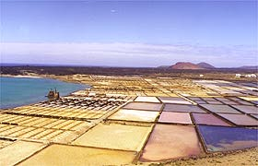

FIGURA 1.2. SALINAS MARINAS

La explotación de yacimientos de sal requiere de métodos más complejos para su implantación y por lo tanto de una mayor inversión, mientras que la explotación de salmueras es más económica puesto que la materia prima es captada directamente de la fuente por medio de sistemas de bombeo y/o canales naturales.

Los sistemas de producción a través de salmueras naturales utilizan básicamente la evaporación como herramienta. Esta evaporación puede ser natural o forzada. La primera se consigue aprovechando la energía de la radiación solar y la segunda utilizando un combustible o un fluido que intercambie calor con la salmuera (a través de una frontera sólida). Bajo estas consideraciones los sistemas de producción de sal más aplicados son:

* + - * Evaporación solar de salinas marinas o cuencas endorreicas.
      * Evaporación forzada al alto vacío.

La implantación de un sistema de producción en particular, depende principalmente de las características geográficas del terreno disponible. Por ejemplo, la evaporación solar de salinas marinas es posible cuando se tiene acceso al mar (fig. 1.2). Estas salinas, que no son más que lagunas o estanques artificiales de gran superficie y poca profundidad, diseñadas para conseguir una máxima evaporación, se construyen excavando en la marisma (terreno bajo y pantanoso que inundan las aguas del mar).

Por otro lado cuando no se tiene salida al mar se puede recurrir a cuencas endorreicas (fig. 1.5), este tipo de producción se consigue al abrir pozos o tajos longitudinales para aprovechar las salmueras subterráneas. En las figuras 1.3 y 1.4 se pueden apreciar los terrenos de la empresa desde una vista aérea. En la figura 1.4, los pozos aparecen como líneas oscuras que acompañan a cada piscina (rectángulos).

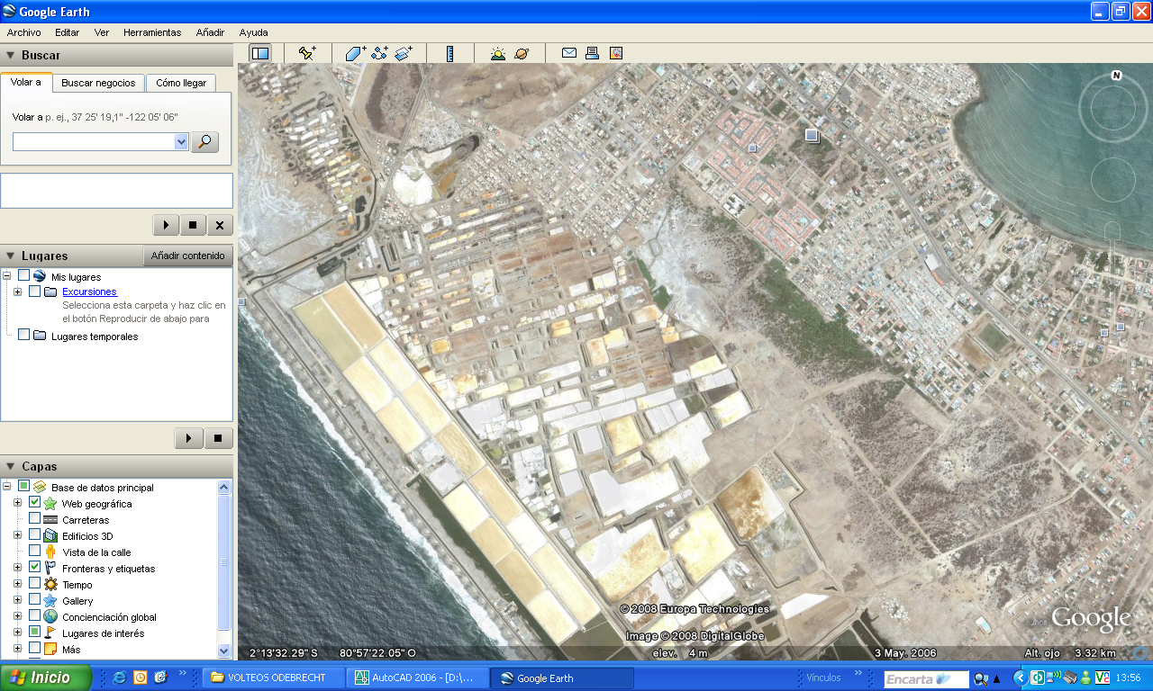

VER FIG. 1.4

FIGURA 1.3. VISTA AEREA DE POZOS DE SALMUERA

*(Tomado de Google Earth)*

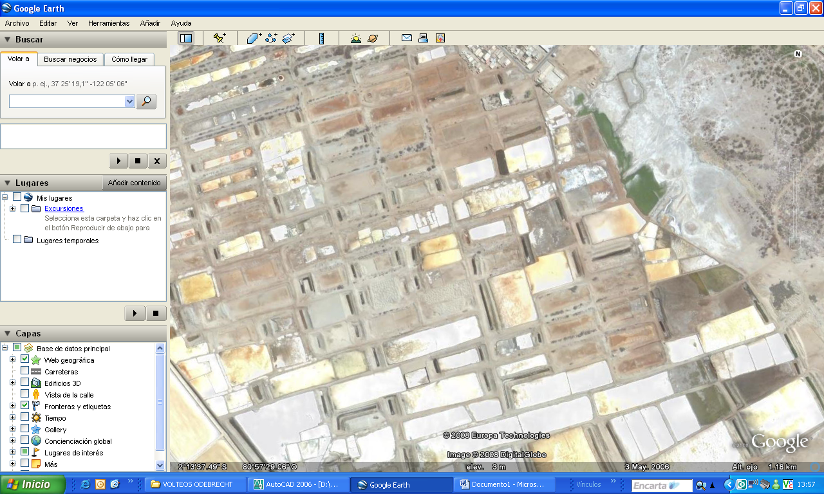

FIGURA 1.4 DETALLE DE POZOS SALMUERA

*(Tomado de Google Earth)*



FIGURA 1.5. ESQUEMA PISCINA - POZO DE SALMUERA

* + 1. **Descripción del Sistema de Producción Empleado**

La empresa cuenta con terrenos que no tienen salida al mar por lo que su producción se basa en la explotación de pozos (cuencas endorreicas). Estos pozos, abiertos con máquinas retroexcavadoras tienen una profundidad y longitud aproximadas de 10 y 60 metros respectivamente, como se puede apreciar en la figura 1.6. Es importante aclarar que no todos los pozos tienen las mismas dimensiones, existen pozos menos relevantes que están destinados a atender mercados más pequeños o discontinuos.

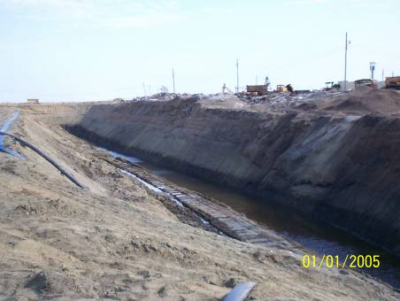

FIGURA 1.6. POZO DE SALMUERA TIPICO

Luego de abrir los pozos, la salmuera es bombeada hacia sus respectivas salinas. Por lo general, se disponen un pozo y una salina juntos. Gracias a la naturaleza arcillosa del terreno la percolación de la salmuera no es una preocupación. Una vez que la salina se ha llenado se deberá esperar un cierto tiempo hasta que se produzca la precipitación de los granos de sal y así comenzar con la cosecha. Este tiempo es susceptible a las condiciones climatológicas de la zona.

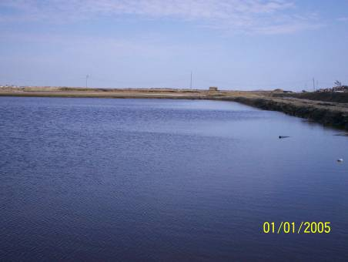

FIGURA 1.7. SALINA CONTIGUA A POZO DE SALMUERA

* + 1. **Dinámica del Proceso de Producción Empleado**

La dinámica del proceso consiste en la progresiva evaporación de las salinas hasta alcanzar el gradiente de concentración necesario para provocar la cristalización del cloruro sódico (esto es muy similar al proceso experimentado en las salinas marinas). El tiempo que toma generar la cristalización completa de una salina depende de las dimensiones que tenga la misma (volumen inicial de salmuera), además de las condiciones climáticas locales, por ejemplo para una salina de dimensiones *WXLXD*: 60X100X0.4 metros este proceso esta estimado en un tiempo cercano a los 6 meses.



FIGURA 1.8. DINAMICA DE EVAPORACION EN PISCINA DE SALMUERA

El proceso de precipitación puede parecer tan sencillo como una simple evaporación pero no es así; durante todo el tiempo se deben tomar constantemente muestras de salmuera para controlar su nivel de salinidad y así garantizar una correcta precipitación de granos de cloruro de sodio. La unidad de medida que se utiliza para el efecto es el grado Baumé (ºBé) y la forma de regular la salinidad en la piscina es agregando o retirando salmuera. Este control es muy necesario, ya que a ciertos grados Baumé se empiezan a precipitar otro tipo de sales que no sirven para los propósitos de la empresa y que causarían que la futura cosecha se eche a perder. El proceso de evaporación se puede resumir en cinco periodos como sigue:

**1)** El primer período consiste en el bombeo de la salmuera desde el pozo a la salina. La concentración en estas condiciones es de 4 Bé. Durante esta fase el gradiente de salinidad se eleva hasta los 7o Bé, al tiempo que se decantan los materiales en suspensión y se evapora casi el 50% del agua.

**2)** Durante el segundo período se evapora un 18% más de agua alcanzándose los 12 Bé. Se produce la precipitación de todos los óxidos de hierro y el 55% de los carbonatos cálcicos.

**3)** En el tercer período se evapora otro 15% del agua inicial cuya concentración no debe superar los 20 oBé. Hasta los 16 oBé precipitan el resto de los carbonatos y entre los 15 y los 20 oBé tiene lugar la precipitación del 60% de los yesos (sulfato cálcico).

**4)** En el cuarto período, la evaporación de un 5% más de agua implica un nivel de concentración en torno a los 25 oBé, más la precipitación de otro 25% de yesos.

**5)** El quinto período es el más importante ya que en el tiene lugar la precipitación de la última parte de cloruro sódico disponible. Durante el ‘trayecto’ entre los 25o y los 28,5 oBé en que se produce el depósito de las sales de sodio, precipitan también el 15% del yeso restante y se evapora otro 5,4% de agua.

El pequeño porcentaje de sales magnésicas y de bromuro sódico que comienzan a precipitarse a partir de los 25 oBé no son relevantes como impurezas, a pesar de que el sulfato de magnesio acompañante sea responsable del color blanco mate que progresivamente adquiere el translúcido cloruro sódico. Es en torno a los 29 oBé cuando comienza la precipitación masiva de las sales de magnesio y es justo aquí que se debe proceder al drenado total de la piscina. Las aguas residuales procedentes de las piscinas se conocen con el nombre de "sales amargas" o "aguas madre" y contienen cantidades pequeñas de Cl2 Mg, Cl Na, SO4 Mg y algunos bromuros que son más solubles que el cloruro de sodio.

Al término del quinto período el aspecto de la salina es la de una gran placa de sal, usualmente de 15 cm de espesor. La siguiente fase es la cosecha y para ello se tendrá primeramente que seccionar esta placa de modo que se puedan retirar poco a poco los fragmentos de sal con una cosechadora mecánica. Esta tarea para el caso que se indicaba toma alrededor de 2 semanas.

La sal inmediatamente cosechada debe ser adecuadamente triturada y ubicada en las inmediaciones de la estación de lavado dispuesta en forma de montículos de hasta cinco metros de altura. Esta sal luego es conducida hacia el punto de toma de alimentación del equipo de lavado. Después de ser lavada, la sal es nuevamente ubicada en forma de montículos, pero esta vez con el objeto de reducir su humedad al permitir que el agua se escurra. En la figura 1.9 se muestra la sal antes y después de ser lavada.

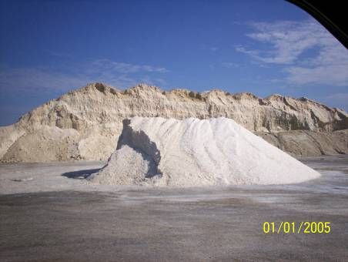

FIGURA 1.9. SAL ANTES Y DESPUES DE SER LAVADA

* + 1. **Características del Producto**

“La sal químicamente es cloruro de sodio, tiene brillo vítreo, su coloración normalmente varía de incolora a blanca, ocasionalmente presenta color rojo, amarillo o azul. Entre sus características conviene resaltar que es altamente diatérmica, plástica, viscosa y fluye a grandes presiones, esto la habilita como sello en fracturas y fisuras de las rocas que la puedan circundar. Puede contener otras sustancias como: sulfato de calcio, cloruro de calcio, sulfato de magnesio, cloruro de magnesio, sulfato de sodio, bicarbonato de calcio, cloruro de potasio y bromuro de magnesio”. De acuerdo a su tamaño la sal se la denomina como gruesa, regular, fina o en bloque tal como se indica a continuación:

**TABLA 1\***

CLASIFICACION DE LA SAL DE ACUERDO A SU TAMAÑO

|  |  |  |  |
| --- | --- | --- | --- |
| **TIPO** | **CARACTERÍSTICAS** | | **DESTINO/USOS PRINCIPALES** |
| **Tamaño** | **Pureza** |
| **Gruesa** | >3/4” | 99.70% | Industrial / Suavizadores de agua |
|  |  |  |  |
| **Regular** | 1/4”-3/4” | 99.70% | Industrial / Industria química |
|  |  |  |  |
| **Fina** |  |  |  |
| Mesa | <1/4” | 99.90% | Consumo humano |
| Cocina | <1/4” | 95-98% | Consumo humano |
| Deshielo | <1/4” | 98% | Deshielo de carreteras |
|  |  |  |  |
| **En bloque** | En bloque | 90% | Pecuario / alimento de ganado vacuno |

* Tomado de *Referencia #18.*

Es importante indicar que la sal de calidad alimenticia no podrá contener contaminantes en cantidades que resulten nocivas para la salud del consumidor. De esta manera no deberán superarse los límites máximos mostrados en la siguiente tabla:

**TABLA 2\***

PORCENTAJES MAXIMOS DE CONTAMINANTES DE SAL PARA CONSUMO HUMANO

|  |  |  |
| --- | --- | --- |
| **Metales pesados** | **Cantidad máxima permitida mg/Kg** | **Metodología** |
| cobre | 2 | Heavy Metals Test. Food Chemicals Codex General Test and Assays. (Ref.: Four Edition 1996, pages 760-762) |
| plomo | 2 |
| arsénico | 0,5 |
| cadmio | 0,1 |
| mercurio | 0,1 |

* Tomado de *Requisitos para Sal de Consumo Humano, Referencia #11.*

* 1. **Mecanismo del Sistema de Lavado por Tornillo**

Para lavar sal es necesaria la combinación de dos factores fundamentales que son: la turbulencia y la gravedad. El primero se puede conseguir por medios mecánicos que agiten el agua y la sal, mientras que el segundo se consigue por una simple disposición física del equipo. El sistema de lavado por medio de un tornillo aplica estos factores y presenta el siguiente mecanismo de lavado:

La sal adecuadamente triturada se hace ingresar desde arriba (punto de alimentación) a un gran recipiente abierto denominado *cuba* (fig. 1.10), al cual también se le hace ingresar salmuera a contraflujo por la parte inferior de modo que haya un primer contacto brusco entre el fluido y los granos de sal.



FIGURA 1.10. MECANISMO DE LAVADO

Antes de empezar el proceso de lavado se debe esperar un cierto tiempo hasta que se forme una piscina de salmuera saturada con el objeto de no producir la disolución de la sal que posteriormente sea alimentada. Este contacto, más el continuo movimiento ayudará a remover las partículas finas de arcilla y trazas de cieno (lodo blando formado en sitios de poca profundidad) que se encuentran impregnadas en las cavidades irregulares que caracterizan a los granos de sal, además de reducir los niveles de calcio, magnesio y sulfatos que son más solubles que el cloruro de sodio. Vale indicar que el exceso de magnesio desarrolla la capacidad de absorber la humedad del ambiente, provocando la disolución del cloruro de sodio (pérdida de sal). La tabla 3 da una idea de la eficiencia de remoción que tiene el sistema de lavado en mención. La pureza del NaCl que se puede alcanzar está entre el 98 al 99.7% dependiendo de la procedencia de las salmueras.

En la cuba se puede diferenciar dos zonas, una de ellas es la zona de lavado que se ubica en la parte inferior y tiene una forma ensanchada que permite albergar gran cantidad de salmuera, se la conoce también con el nombre de piscina y normalmente pasa inundada. En la parte media de esta se suele colocar una especie de barrera contra las partículas en suspensión, las mismas que son expulsadas con el rebose del agua. La otra zona de la cuba se conoce como canal y a lo largo de esta la sal es conducida ya lavada.

La disposición de un tornillo lavador es normalmente inclinada, para que a medida que la sal se lava y transporta, esta reduzca su humedad a través del claro que hay entre el contorno de la cuba y el borde del helicoidal.

**TABLA 3 \***

PORCENTAJES TIPICOS DE IMPUREZAS ANTES Y DESPUES DE LAVADO

|  |  |  |  |
| --- | --- | --- | --- |
| **Tipo de impureza** | **SAL EN BRUTO** | **SAL LAVADA & REFINADA** | Porcentaje de Reducción |
| humedad | 9,540% | 0,090% |  |
| potasio | 0,053% | 0,021% | 60,377% |
| sulfato | 1,346% | 0,073% | 94,577% |
| calcio | 0,259% | 0,069% | 73,359% |
| magnesio | 0,435% | 0,050% | 88,506% |
| insolubles | 0,112% | 0,018% | 83,929% |
|  |  |  |  |
| CaSO4 | 0,879% | 0,095% | 89,192% |
| MgSO4 | 0,910% | 0,099% | 89,121% |
| MgCl | 0,252% | 0,236% | 6,349% |
| KCl | 0,100% | 0,051% | 49,000% |
| NaCl seco | 97,510% | 99,558% |  |

* Tomado de *Referencia #19.*

* 1. **Identificación y Formulación del Problema**

Una empresa dedicada a la producción de sal para el consumo humano, industrial y animal ha solicitado un estudio para la construcción de una máquina que permita el lavado de su materia prima (sal en grano).

Su actual estación de lavado consta de dos máquinas que trabajan en serie. De acuerdo con las explicaciones del ingeniero principal del área, éstas han resultado en varias ocasiones muy ‘pequeñas’ ante las demandas presentadas.

Como se puede observar en la figura 1.11, en esta estación se ha improvisado o adecuado un tornillo transportador como segundo elemento separador de impurezas. Más adelante se explicará que un tornillo lavador funciona bajo condiciones totalmente diferentes a las de un tornillo transportador y que además para lavar no es necesario disponer máquinas en serie.

Una implicación de lo anterior es que se necesita de instalaciones adicionales para ambos elementos separadores, entre los cuales se puede mencionar: tuberías, guías de flujo de material, soportes, instalaciones eléctricas, etc. Muchas veces como es de conocimiento general, estos trabajos dan una apariencia inapropiada al sitio, por el hecho de hacerse instalaciones donde no se debe (producto de la improvisación). También es importante observar que al haber varios puntos de descarga hay más posibilidad de pérdida de producto. De hecho, esto ocurre.

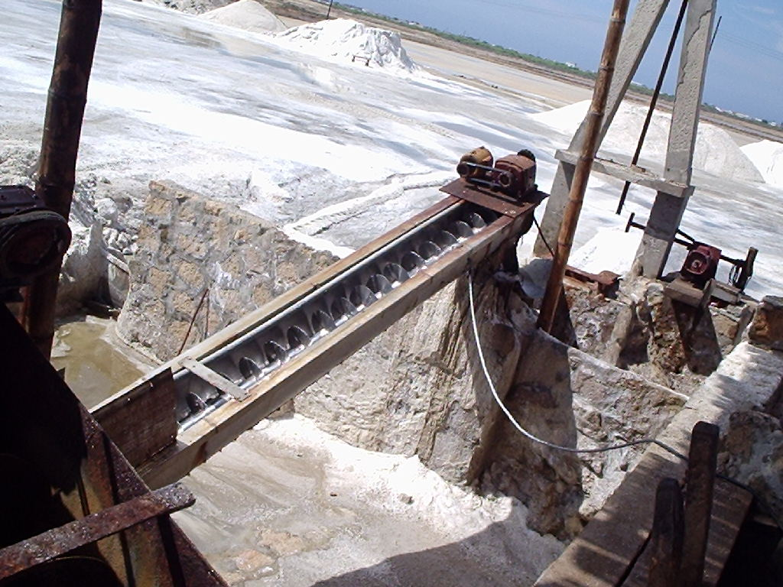

FIGURA 1.11. ACTUAL ESTACIÓN DE LAVADO

De acuerdo con lo mencionado es evidente que operar bajo estas circunstancias representa para la planta costos de producción adicionales y lo que es peor aún, un producto cuya calidad de lavado no es la mejor. Cabe indicar que los procesos seguidos y las características del producto están debidamente controlados por entidades públicas. Si a esto se añade que el sistema implica una capacidad productiva limitada se ve más que justificada la decisión de reemplazar el equipo de lavado.

* 1. **Especificación del Problema**

Muchas veces la información que se obtiene del cliente no es precisamente una especificación de lo que él requiere para su proyecto, sino más bien una serie de problemas puntuales que lo aquejan. En esta última parte del capítulo se recopila los datos más relevantes comprendidos desde la sección 1.1 a 1.3 con respecto a dichos problemas. Estos datos se resumen en la siguiente tabla:

**TABLA 4 \***

|  |
| --- |
| PRINCIPALES PROBLEMAS DE LA ACTUAL ESTACIÓN DE LAVADO |
|  |
| Equipos de lavado inadecuados |
| Capacidad de lavado insuficiente |
| Instalaciones adicionales |
| Pérdida de producto |
|  |

* Elaborado por *el autor*

Algunos de los puntos de la tabla 4 contienen especificaciones implícitas para el diseño, mientras que otros implican restricciones que se deben tener en cuenta en un futuro planeamiento para la ejecución del trabajo. Es importante aclarar que la mayoría de estos puntos surgen de la observación hecha en el sitio. A continuación se hace un breve comentario de cada uno de ellos y se plantea la correspondiente especificación.

**Equipos de lavado inadecuados.-** Se necesita que la máquina de lavado cumpla efectivamente con su función y que no dependa de otros equipos auxiliares para su operación. Actualmente se ha adecuado un tornillo transportador para una segunda fase de lavado, algo que no es lo recomendado.

**Capacidad de lavado insuficiente.-** De acuerdo a las proyecciones que se han hecho en la planta se ha pedido que la capacidad de la lavadora sea de 40 TPH.

**Instalaciones adicionales.-** Se necesita que la futura lavadora sea de construcción sencilla y que se minimicen los controles e instalaciones necesarios para su operación, especialmente en lo que respecta a su alimentación, suministro de agua (accesorios) y suministro eléctrico. Debe preverse futuros mantenimientos, de modo que ciertas partes se puedan desmontar fácilmente.

**Pérdida de producto.-** En su actual sistema de lavado el producto se pierde a la salida por un mal diseño de la guía de descarga. Por lo tanto la guía deberá tener una forma y dimensiones apropiados para evitar esta situación.

Por último, a manera de comentario se puede mencionar que el medio salino, tanto en la estación de lavado como en la planta de refinamiento es muy agresivo con la maquinaria. A menudo se presentan complicaciones con los motores, rodamientos, y demás elementos móviles a causa de la compactación de la sal en estos. Habrá de considerase algún tipo de protección para estos elementos como por ejemplo guardas, sellos, etc. que ayuden a minimizar tal efecto.

Estas palabras deben quedar justo antes del capítulo 2 !!

**CAPITULO 2**

1. **DISEÑO DE LA LAVADORA**

El lavador tipo tornillo es el equipo que se utiliza para tratar a los materiales finos, considerados como tal a los que tengan un tamaño de partícula no superior a los 10 mm. Sus condiciones de operación son ideales para mantener la integridad del material tanto en la fase de lavado como en la fase de pre escurrido. Estas condiciones varían de acuerdo al grado de suciedad que tenga el material y deben ser tales que aseguren que sus impurezas o contaminantes sean removidos.

El diseño de esta máquina consiste en la selección adecuada de ciertos parámetros geométricos y condiciones de operación que garanticen un tiempo mínimo de contacto entre el agua y la sal, así como también de un análisis mecánico que considere las cargas aplicadas al sistema y las características del medio.

* 1. **Diseño de Forma**

Una lavadora de sal tipo tornillo tiene una forma y características de operación específicas que responden básicamente a la función de lavado y es lo que lo diferencia de un tornillo transportador, en el cual la función es precisamente transportar y así la longitud del tornillo puede alcanzar los 61 m (200 pies), tener pendientes de hasta 35 grados, con diferentes tipos de helicoides, varios puntos de alimentación en su recorrido, entre otras características que no aplican en un tornillo lavador pues este es un equipo relativamente compacto y sencillo.

CARACTERÍSTICAS

En el equipo se distinguen dos zonas: la zona de lavado y la zona de pre-escurrido (fig. 2.1). La primera corresponde a la parte ensanchada de la cuba y es el único lugar por donde se hace ingresar el producto, mientras que la segunda tiene una forma de canaleta cuya longitud combinada con la velocidad de transporte permiten una adecuada primera etapa de escurrido (la segunda etapa ocurre cuando se la apila en montículos y es la que dura más tiempo).

Cabe recalcar que la canaleta existe a lo largo de la cuba y que el ensanchado es una extensión lateral y superior que se presenta solo en la zona de lavado con el objeto de contener un gran volumen de agua en beneficio de un mejor efecto de lavado (pre enjuague). La longitud de la parte ensanchada se acostumbra a 1/3 de la longitud total de la cuba para capacidades de hasta 50 TPH; para capacidades mayores se toma 2/5.



FIGURA 2.1. CARACTERÍSTICAS DE FORMA DEL EQUIPO DE LAVADO

De la figura anterior se ve que la zona de lavado se extiende un poco más ocupando cierta parte de la canaleta principal, esto es debido a la inclinación del equipo. La zona de lavado comprende hasta donde la influencia del agua es considerable es decir un 40% de la longitud total.

OTRAS CARACTERÍSTICAS

**Pendiente del Equipo.-** La pendiente del equipo de lavado es necesaria para que pueda descender el agua acarreada por la sal (escurrido), está normalmente entre los 15 y 20 grados. En este caso se escogió una inclinación de 15 grados.

**Separación entre Cuba y Hélice.-** El valor que normalmente se usa es de 13 mm para diferentes tamaños de partícula y diámetros de hélice.

**Sentido de La Hélice.-** En general existen dos configuraciones que se pueden escoger para el sentido de la hélice, estas son: el sentido de mano derecha y el sentido de mano izquierda. Con cualquiera de ellos es posible lograr que el material se aleje o se acerque respecto del sistema motriz, dependiendo del giro que se le dé. Ver figura 2.2.

Obviamente si la parte inferior de la cuba está inundada de agua es conveniente que el motor se ubique en la parte superior y por lo tanto lo que queda es que la sal se tiene que dirigir en dirección del motor. En este diseño se usa una hélice con sentido de mano derecha.

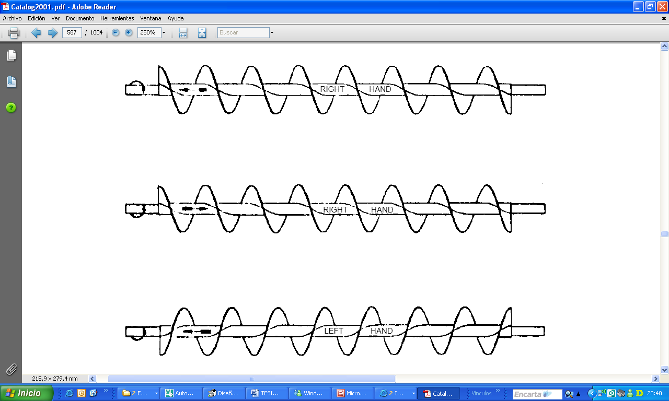

1. Hélices con sentido de mano derecha



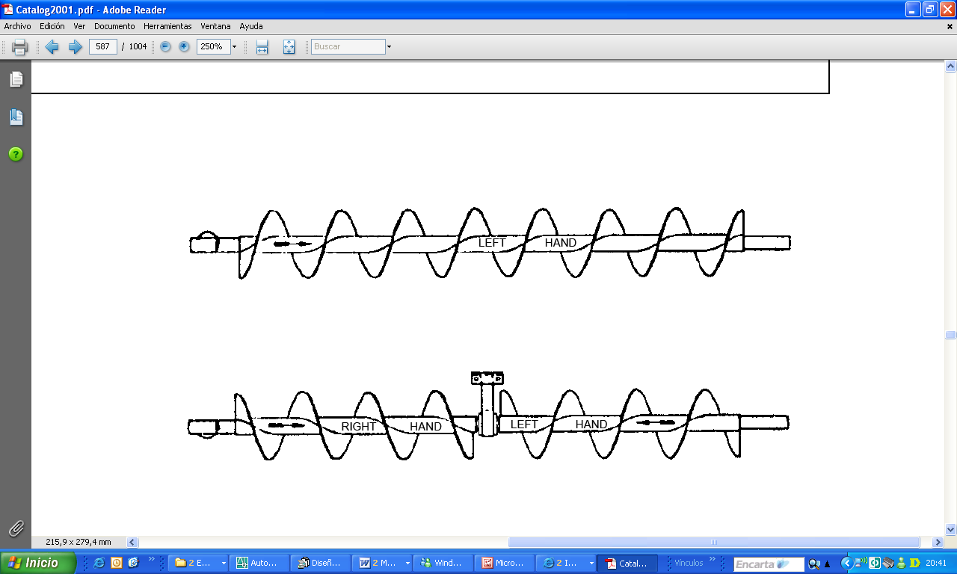

1. Hélices con sentido de mano izquierda

FIGURA 2.2. SENTIDOS DE HÉLICE Y GIRO DE EJE

*(Tomado de referencia #15)*

* 1. **Parámetros de Diseño**

Existen parámetros que deben garantizarle a los granos de sal un tiempo mínimo dentro de la salmuera (con el objeto de conseguir una calidad de lavado aceptable). Este tiempo depende principalmente del tipo de material a lavar ó del grado de suciedad característico. Para sal obtenida a través de salmueras, el mismo es de aproximadamente 40 segundos cuando se maneja una masa entre pasos de hasta 80 Kg. Los parámetros a los que se hace referencia son:

* + 1. Velocidad del tornillo
    2. Diámetro externo de la hélice
    3. Paso helicoidal
    4. Longitud del tornillo

***i)* Velocidad del Tornillo.-** Las velocidades en aplicaciones de lavado son generalmente pequeñas como se indica en la tabla 5. De acuerdo a recomendaciones que toman en cuenta tanto la integridad de la sal como la generación de una turbulencia apropiada, la velocidad periférica del tornillo no debe ser mayor a 0.5 m/s (fig. 2.3). Para este diseño se considera una velocidad angular de 13 rpm.

**TABLA 5**

VELOCIDADES RECOMENDADAS PARA LAVADO DE SAL MARINA

|  |  |
| --- | --- |
| Capacidad de lavado ( TPH ) | Velocidad de Tornillo ( rpm ) |
| 15-16 | 19 |
| 22,5 - 25 | 16 |
| **36,5 - 40** | **13** |
| 47,5 - 50 | 11,5 |



FIGURA 2.3. VELOCIDAD PERIFERICA EN LAVADO DE SAL

***ii)* Diámetro Externo de La Hélice.-** Se relaciona con la velocidad angular mediante la condición mencionada en la literal (i), a través de la ecuación 2.1. Para una velocidad de 13 rpm, se encuentra que el diámetro requerido es 735 mm, no obstante el sistema de reducción no es ideal, por lo cual se usará una hélice con diámetro de 760 mm.

 (2.1)

Donde:

De Diámetro externo del helicoide, m

N Velocidad angular del tornillo, rpm

***iii)* Paso Helicoidal.-** Un paso helicoidal grande con respecto a uno pequeño implica menos tiempo de permanencia dentro de la zona de lavado, para una misma sección y velocidad de operación. De acuerdo a recomendaciones para el lavado de materiales, un paso medio (p=1/2De) es el adecuado. Por lo tanto, para el caso en estudio se tiene que p=380 mm.



FIGURA 2.4. EFECTO DEL PASO HELICOIDAL EN EL LAVADO

***iv)* Longitud del tornillo.-** La longitud del tornillo puede calcularse tomando en cuenta que la zona de lavado corresponde al 40% de la longitud total y que el tiempo dentro de esta zona es de 40 segundos aproximadamente.

 (2.2)

Donde:

L Longitud del tornillo, m

N Velocidad angular del tornillo, rpm

p Paso helicoidal, m

t Tiempo de lavado , seg.

Al reemplazar los datos requeridos en la ecuación 2.2 se encuentra que L=8.2 m, sin embargo por aprovechamiento de material se modifica el diseño para una longitud de 7.9 m.

* 1. **Diseño Mecánico**

**Selección de Materiales**

PLANCHAJE ESTRUCTURA GENERAL

La industria salinera implica un ambiente tremendamente agresivo para todo tipo de maquinaria y estructura que en ella funciona, por tal motivo se considerará el uso del acero inoxidable 316L en donde sea posible. Algunas de las propiedades mecánicas de este material se pueden apreciar en la siguiente tabla:

**TABLA 6**

PROPIEDADES MECANICAS DEL ACERO INOXIDABLE 316L

|  |  |  |  |
| --- | --- | --- | --- |
| MATERIAL | Límite de Resistencia (MPa) | Límite de Fluencia (MPa) | Alargamiento 50 mm (%) |
| 316L | 530 | 260 | 45 |

Es importante mencionar que el principal tipo de corrosión que se presenta en este medio se caracteriza por *picaduras* cuya velocidad de penetración usualmente decrece con el tiempo, lo que implica un mayor problema para espesores delgados (figura 2.5). Además cuando existe un movimiento relativo entre la superficie metálica y el medio, esta formación de picaduras se puede reducir y hasta llegar a evitarse.



FIGURA 2.5. INFLUENCIA DE PICADURA CON RESPECTO AL ESPESOR

MATERIAL DE APORTE

Según recomendaciones, la soldadura para acero inoxidable no debe contener zinc ni trazas de productos galvanizados, ni cobre ni ninguna de sus aleaciones. En esta aplicación, como material de aporte para los cordones de soldadura se ha seleccionado la varilla de acero inoxidable para proceso TIG *ER* *308L*, de la cual se muestran algunas propiedades en la tabla 7.

**TABLA 7 \***

PROPIEDADES MECANICAS DE LA VARILLA SS 308L

|  |  |  |
| --- | --- | --- |
| RESISTENCIA A LA TRACCION | ELONGACION | LIMITE DE FLUENCIA |
| 80000 Lbs/pulg2 | 39% | 46000 Lbs/pulg2 |

*\* Tomado de referencia #1.*

**Determinación de La Potencia del Motor**

Para el cálculo de la potencia requerida por el tornillo lavador se puede hacer uso de las ecuaciones empleadas en transportadores helicoidales con las respectivas modificaciones del caso. Estas modificaciones hacen referencia tanto a la disposición del equipo como al tipo de material a lavar (sal húmeda). De acuerdo con estas ecuaciones, la potencia total es una combinación de la potencia necesaria para rotar el tornillo vacío, más la potencia que demanda el desplazamiento propio de la sal húmeda. Se debe tener presente que el tornillo al estar inclinado 15 grados tendrá una reducción del 26% en su capacidad comparado con un tonillo horizontal para el cual dichas ecuaciones son válidas, por lo tanto las ecuaciones a usarse son las siguientes:

 (2.3)

 (2.4)

 (2.5)

Donde:

|  |  |
| --- | --- |
| HPtotal | Potencia total, hp |
| HPf | Potencia al vacío, hp |
| HPm | Potencia para mover el material, hp |
|  |  |
| L | Largo total del transportador, pies |
| N | Velocidad de operación, rpm |
| Fd | Factor de diámetro |
| Fb | Factor de buje para colgante |
|  |  |
| C | Capacidad, pies3 / hora |
| W | Peso del material, lbs / pies3 |
| Ff | Factor de helicoide |
| Fm | Factor de material |
| Fp | Factor de paleta |
|  |  |
| Fo | Factor de sobrecarga |
| e’ | Eficiencia de transmisión x Eficiencia por pendiente |

Los valores a reemplazarse son los que se muestran en la siguiente tabla:

**TABLA 8**

VALORES A EVALUARSE EN ECUACIONES DE POTENCIA

|  |  |  |
| --- | --- | --- |
| L | 26.24 | pies |
| N | 13 | rpm |
| Fd | 300 | - |
| Fb | 5 | - |
| C | 1411 | pie3/hora |
| W | 62 | lbs/pie3 |
| Ff | 1 | - |
| Fm | 2 | - |
| Fp | 1 | - |
| Fo | 1 | - |
| e’ | 0.87 x 0.74 | - |

Con los que se obtienen los siguientes resultados: HPf = 0.5 hp, HPm = 4.2 hp y HPtotal = 7.3 hp. Se decide seleccionar un motor de 7.5 hp.

**Cálculo del Espesor de La Hélice**

Para calcular el espesor de la hélice se asumirá que toda la potencia aplicada al eje se trasmite entre los discos de manera uniforme. Teniendo en cuenta que la Potencia equivale al producto de una fuerza por la velocidad a la que se aplica, se puede encontrar que la fuerza sobre cada disco es f = 3600 *N* (P = 7.5 hp = 5625 W, V = 0.082 m/s, #discos = 19 Un). Esta fuerza se asume que actúa de manera paralela al sentido de avance de la sal.



FIGURA 2.6. MODELADO DE LA HÉLICE

Si se simplifica la geometría del disco como la de una viga empotrada con carga de sal linealmente distribuida y se define una fuerza distribuida equivalente fe que actúa como se indica en la figura 2.6, es posible determinar un momento máximo que se calcula como , donde Fe es una fuerza puntual equivalente ejercida para un ancho de viga unitario (b=1m).

De la figura 2.6, L=1/2 ( De - Di ), el ancho *b* de la viga se toma unitario, la inercia se calcula mediante  y el esfuerzo es igual a h, sin embargo hay una variable que aún no se ha definido, que es el diámetro interior de la hélice Di, que puede encontrarse a partir de los requerimientos de flujo másico de lavado mediante la ecuación 2.6. Al evaluar esta ecuación con: De = 0.760 m,  = 11.11 kg/s (40 TPH), %CS = 0.4, *ρ* = 1000 kg/m3 y p’ = 0.082 m, se encuentra que Di ≈ de = 0.385 m.



FIGURA 2.7. NOMENCLATURA DE DIMENSIONES EN TORNILLO

 (2.6)

Donde:

De Diámetro externo de la hélice, m

Di Diámetro interno de la hélice, m

 Flujo másico de lavado, kg/s

%CS Porcentaje de sección de lavado, adimensional

*ρ* Densidad de sal en grano húmeda, kg/m3

p’ Avance realizado en un segundo, m

Por lo tanto se puede hallar el espesor a través de la siguiente ecuación:

 (2.7)

Donde:

M Momento flector, N.m

*η* Factor se seguridad

S y Esfuerzo límite de fluencia (260 MPa)

*b* ancho de la viga modelada (b=1m)

Para seleccionar el espesor de la hélice también se deberá tener en cuenta varios factores tales como la proporcionalidad geométrica del diseño, la corrosión y las facilidades constructivas (soldadura) requeridas. De esta manera se concluye usar un espesor de 5 mm.

**Diseño del Tornillo**

El tornillo constará básicamente de dos partes que por sus formas y ubicaciones merecen un análisis diferente. La parte central no es más que un eje tubular y las partes extremas son ejes sólidos; sus diseños deberán tener en cuenta a más de las cargas, el efecto de la corrosión típica del medio en el cual van a trabajar, especialmente para el caso del eje tubular.

De acuerdo a la distribución de la hélice sobre el eje, este puede ser tratado en primera instancia como una viga simplemente apoyada con carga uniformemente distribuida como se muestra en la figura 2.8. Es evidente que la carga distribuida implica dos componentes: la carga deflectora, normal al eje de rotación y la carga axial. Adicionalmente se debe tener presente la rotación del sistema.



FIGURA 2.8. MODELADO DE LA CARGA SOBRE EL EJE

EJE TUBULAR

Para el eje tubular su parte central es la más crítica con respecto al esfuerzo de flexión *σ*. Si además se considera un esfuerzo cortante torsional *τt*debido al torque aplicado al eje del tornillo, se obtiene un esfuerzo resultante combinado de Von Mises *σ’*, donde la carga de flexión es producida por el peso de la hélice (compuesta por 19 discos) más el peso propio del eje tubular que en este caso no puede ser despreciado debido a su gran longitud; el peso de la soldadura puede dejarse de lado.

Lo anterior implica que se tiene que asumir las dimensiones del tubo y comprobar el factor de seguridad así obtenido. Es importante notar que aun cuando el peso del eje se pudiera despreciar, la dificultad para manipular la ecuación 2.10 obliga a una iteración. La única dimensión que se debe asumir es el diámetro interno del eje tubular di o en su defecto el espesor puesto que de ya fue calculado. Con esta medida como referencia se empiezan las iteraciones y por lo tanto se puede calcular el peso del tornillo y determinar el momento flector y fuerza cortante máximos, así como el respectivo factor de seguridad y deflexión. Al realizar las iteraciones se debe tomar en cuenta el efecto de la corrosión y la deflexión del eje. Las ecuaciones para los cálculos subsiguientes son:

 (2.8 a)

 (2.8 b)

Donde:

M Momento flector, N.m

c Mayor distancia desde eje neutro a fibra externa, m

I Inercia de la sección tubular, m4

de Diámetro externo del eje tubular, m

di Diámetro interno del eje tubular, m

 (2.9 a)

 (2.9 b)

Donde:

T Torque, N.m

r Mayor distancia desde eje neutro a fibra externa, m

J Inercia Polar, m4

y

 (2.10 a)

 (2.10 b)

 (2.11)

El torque que actúa sobre el eje se puede calcular con la ecuación:

 (2.12)

Donde:

T Torque al eje, N.m

P Potencia al eje, hp

N Velocidad del tornillo, rpm

Mientras que la deflexión se puede evaluar a través de:



(2.13)

Donde:

*δ* Deflexión central, m

*w* Carga distribuida, N/m

L Longitud del tornillo, m

E Modulo de Young, N/m2

I Inercia, m4

Después de realizar las iteraciones planteadas y teniendo en cuenta el factor corrosión así como las facilidades requeridas para soldar, se concluye que el espesor de pared del eje tubular será 6 mm. Para este caso se muestra su distribución de momentos y fuerza cortante en la figura 2.9, mientras que algunos resultados de las iteraciones se muestran en la siguiente tabla:

**TABLA 9**

RESULTADOS DE ITERACIONES PARA EL ESPESOR DEL EJE TUBULAR

|  |  |  |  |  |
| --- | --- | --- | --- | --- |
| De  (mm) | e  (mm) | di  (mm) | factor de seguridad | deflexión central  (mm) |
| 395 | 1 | 393 | 3,6 | 6,9 |
| 395 | 2 | 391 | 6,0 | 4,2 |
| 395 | 3 | 389 | 9,5 | 2,6 |
| 395 | 4 | 387 | 11,8 | 2,1 |
| 395 | 5 | 385 | 14,1 | 1,8 |
| 395 | 6 | 383 | 18,6 | 1,3 |

**TABLA 10**

CARGAS FINALES EN TORNILLO

(eje tubular e=6 mm, hélice e=5 mm)

|  |  |  |
| --- | --- | --- |
| CARGA | kg | N |
| total | 770 | 7546 |
| deflectora | 742 | 7275 |
| axial | 205 | 2004 |



FIGURA 2.9. DISTRIBUCION FINAL DEL MOMENTO FLECTOR EN TORNILLO

EJE SÓLIDO

Para el eje sólido se propone el diseño mostrado en la figura 2.10, donde ya se conocen las cargas implicadas: fuerza cortante y torque. Los esfuerzos que resultan de dichas cargas se muestran en el esquema de la figura 2.11 y se pueden calcular a partir de las ecuaciones 2.14 y 2.15 respectivamente.



FIGURA 2.10. ESQUEMA DE FORMA DEL EJE SÓLIDO



FIGURA 2.11. ESQUEMA DE ESFUERZOS EN EJE SÓLIDO

 (2.14)

 (2.15)

 (2.16)

Como se observa en la figura 2.11, los esfuerzos presentes en el eje sólido dan lugar a un esfuerzo resultante que es igual a la suma de los anteriores (ec. 2.16). No obstante el esfuerzo equivalente final corresponde al esfuerzo de Von Mises y está dado por la ecuación 2.10a, en la cual se puede despreciar el esfuerzo de flexión. Bajo estas consideraciones al desarrollar la expresión para el factor de seguridad (ec. 2.11) se llegará al siguiente resultado:

 (2.17)

De la expresión anterior se concluye que es necesario iterar un valor para el diámetro hasta encontrar un factor de seguridad adecuado. Algunos resultados se muestran en la siguiente tabla:

**TABLA 11**

RESULTADOS DE ITERACIONES PARA DIAMETRO DEL EJE SÓLIDO

|  |  |  |  |  |
| --- | --- | --- | --- | --- |
| d (mm) | v (Pa) | t (Pa) | ' (Pa) |  |
| 127 | 0,4 E+06 | 10 E+06 | 18 E+06 | 14,4 |
| 101,6 | 0,6 E+06 | 20 E+06 | 36 E+06 | 7,2 |
| 88,9 | 0,8 E+06 | 30 E+06 | 53 E+06 | 4,9 |
| 76,2 | 1,1 E+06 | 47 E+06 | 84 E+06 | 3,1 |
| 50,8 | 2,4 E+06 | 160 E+06 | 280 E+06 | 0,9 |

De la tabla 9 se encuentra que, valores razonables de diámetro podrían ser Ø3”, Ø3-1/2” o Ø4”, sin embargo esto se decidirá finalmente después de revisar los resultados del diseño por soldadura del cordón (garganta) alrededor del eje, en el cual, se anticipa que también habrá que asumirse un diámetro y validarlo con respecto a otras variables.

DISEÑO DEL CORDON DE SOLDADURA ALREDEDOR DEL EJE SOLIDO.

La distribución de esfuerzos sobre el cordón, es similar a la del eje sólido y se indica en la figura 2.12. Nuevamente se observa que el esfuerzo resultante corresponde a la suma vectorial de los esfuerzos coplanarios cortante  y de torsión , que finalmente se reduce a una suma algebraica puesto que en el punto crítico estos esfuerzos actúan en una misma dirección. Las magnitudes de dichos esfuerzos para una soldadura de filete se calculan a partir de las ecuaciones 2.18 y 2.19.



FIGURA 2.12. ESQUEMA DE ESFUERZOS EN CORDÓN DE EJE SÓLIDO

 (2.18)

Donde:

 Esfuerzo cortante debido a la fuerza cortante, Pa

V Fuerza cortante, N

AG Área de la garganta, m2

h Altura de la garganta, m

d Diámetro, m

 (2.19)

Donde:

 Esfuerzo cortante debido a la torsión, Pa

h Altura de la garganta, m

d Diámetro, m

J Momento de inercia, m4

Ju Momento de inercia unitario, m3

En la ecuación 2.19, el momento de inercia unitario para el caso de un cordón que describe una circunferencia se calcula como . Por lo tanto se puede desarrollar la expresión para el factor de seguridad (ec. 2.20) encontrándose con dos incógnitas que son la altura de la garganta y el mismo diámetro.

 (2.20)

Si se resuelve para la altura de la garganta se llega a una expresión como sigue. Algunos resultados de estas iteraciones considerando un factor de seguridad de 3, se muestran en la tabla 12. Finalmente se concluye usar un diámetro para el eje sólido de 3-1/2”.

 (2.21)

**TABLA 12**

RESULTADOS DE ITERACIONES PARA ALTURA DE GARGANTA

|  |  |  |
| --- | --- | --- |
| d (mm) |  | h (mm) |
| 101,6 | 3 | 9 |
| 88,9 | 3 | 11 |
| 76,2 | 3 | 15 |

**Consideraciones últimas**

El equipo de lavado se complementa con el manejo de un flujo continuo de salmuera, el mismo que es recirculado dentro de un circuito cerrado. Este circuito comprende un estanque de decantación de los insolubles acarreados en el proceso de lavado. El flujo apropiado a usarse depende del tipo de material y del grado de suciedad que este presente. Para sal de origen marino, el flujo requerido para tratar 40 TPH esta entre los 300 a 500 GPM. El circuito de salmuera para lavado es similar al que se muestra en el siguiente esquema.



FIGURA 2.13. ESQUEMA DEL CIRCUITO DE SALMUERA EN PROCESO DE LAVADO

**TABLA 13**

FLUJOS RECOMENDADOS PARA LAVADO DE SAL

|  |  |
| --- | --- |
| Capacidad de lavado ( TPH ) | Flujo Recomendado (GPM) |
| 15-16 | 190 - 330 |
| 22,5 - 25 | 240 - 430 |
| **36,5 - 40** | **300 - 500** |
| 47,5 - 50 | 340 - 600 |

Estas palabras deben quedar justo antes del capítulo 3 !!

**CAPITULO 3**

1. **PROCEDIMIENTOS DE CONSTRUCCION A SEGUIR**

Tener conocimiento de procedimientos de construcción es de gran utilidad para poder plasmar con criterio los planos de un diseño cualquiera. En este capítulo se detallan los procedimientos que se espera seguir en la fabricación de cada uno de los elementos que conforman la lavadora de sal. Los mismos servirán en primera instancia para realizar una adecuada distribución de los materiales según su presentación en el mercado. Estos planos se encuentran disponibles en la parte final como anexos (apéndice A).

Después de la distribución de los materiales viene la etapa de preparación que consiste en marcar, cortar, rolar, plegar, etc. el material según lo requiera. Seguidamente se tendrá que proceder al armado y finalmente al soldado de los elementos en base a un proceso de soldadura que debe ser previamente definido; estos dos últimos trabajos lo debe llevar a cabo personal experimentado, ya que trabajar con acero inoxidable no es igual que hacerlo con acero al carbono tanto en lo que respecta a la fabricación como a lo remunerativo.

Otros objetivos que pretende este capítulo es el de tener una idea clara de los servicios, materiales e insumos que estos procedimientos demandarán. Se empezará por definir el proceso de soldadura al que se hará referencia de aquí en adelante.

* 1. **Definición del Proceso de Soldadura**

Cuando se trabaja con acero inoxidable se pueden aplicar los métodos de soldadura por fusión habituales. No obstante, la idoneidad de uno u otro método dependerá entre otros factores del rango de espesor, forma de material (plancha, perfil, etc.), etc. como se indica en la tabla 14. En la práctica, dos de los procesos de soldadura más usados para este tipo de trabajos son el proceso GMAW y el GTAW más conocidos como MIG-MAG y TIG respectivamente.

El proceso de soldadura que se considerará en los procedimientos de construcción propuestos en el presente capítulo, así como en los respectivos planos, es el TIG. Algunos parámetros para este tipo de soldadura se muestran en la tabla 15. Cabe mencionar que este tipo de soldadura no genera salpicaduras ni escorias, obteniéndose así un cordón de muy buena presentación con terminaciones suaves y lisas, reduciéndose el riesgo de formación de hendiduras las cuales son medios potenciales de corrosión.

**TABLA 14 \***

PROCEDIMIENTOS DE SOLDADURA Y SU IDONEIDAD

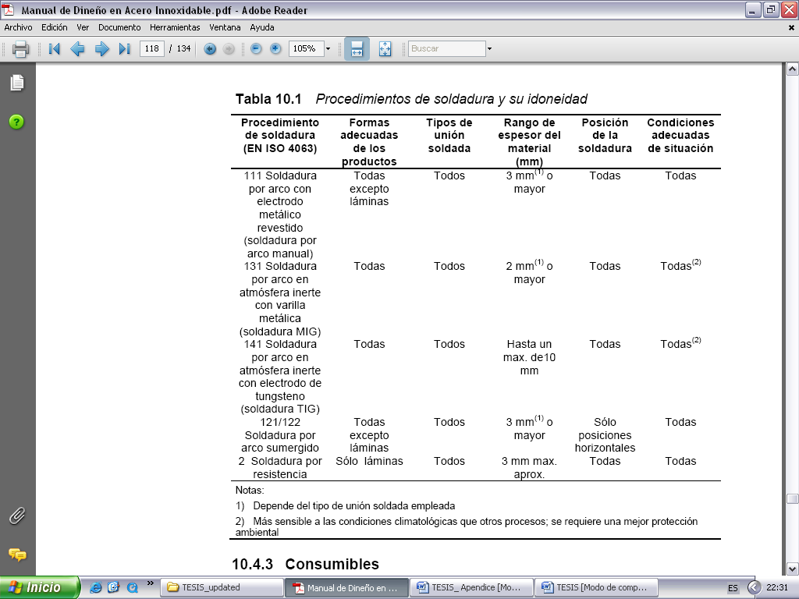

*\* Tomado de referencia #9 (sección 10.4.2)*

Las características mencionadas son muy importantes en el caso del eje tubular ya que este trabajará inmerso en salmuera y se debe evitar la posibilidad de filtraciones hacia el interior de dicho elemento.

**TABLA 15 \***

PARAMETROS PARA LA SOLDADURA TIG

|  |  |  |  |  |
| --- | --- | --- | --- | --- |
| ESPESOR (mm) | DIAM ELECTRODO DE TUNGSTENO (mm) | DIAM MATERIAL DE APORTE (mm) | VELOCIDAD DE SOLDADURA (mm/min) | CAUDAL DE GAS ARGON (l/min) |
| 2 | 1.6 | 2 | 170 - 220 | 7 - 9 |
| 3 | 1.6 - 2.4 | 3 | 120 - 170 | 8 - 10 |
| 4 | 2.4 | 3 | 100 - 150 | 8 - 10 |
| **5** | **2.4 - 3.2** | **3 - 4** | **70 - 100** | **10 - 12** |
| **6** | **3.2** | **4** | **60 - 90** | **10 - 12** |

*\* Datos extraídos de Referencias 1 y 2.*

Los parámetros de soldadura dependen principalmente del tipo de junta a preparar y de la posición en que se suelde. En la tabla 15 se muestran valores que corresponden a una unión a tope si se suelda en posición horizontal. Si se soldara en posición vertical dichos parámetros se reducen en un 15% para espesores de 5 a 6 mm. Para otras condiciones se puede consultar apéndice b o bien la referencia 2.

* 1. **Procedimientos para La Construcción del Tornillo**

Desde un punto de vista general, el tornillo lavador está constituido por dos elementos que son: la hélice y el eje sobre el cual va montado. Por razones de compatibilidad en el acoplamiento, es el eje el que se debe construir primero. Estos detalles se explican a continuación.

**Procedimientos para La Construcción del Eje**

Como ya se dijo en el capítulo 2, en el eje también se pueden distinguir dos partes: la parte central o eje tubular y los extremos o ejes sólidos. Para la parte central se propone su construcción a partir de planchas de 1220 x 2440 x 6 mm. De acuerdo a las medidas establecidas inicialmente (vea tabla 16) se pueden disponer 3 planchas con el lado de 2440 mm para alcanzar una longitud final de 7326 (incluyendo una separación de 3 mm entre virolas, necesario para la penetración de la soldadura) que no causaría problema alguno.



FIGURA 3.1. MEDIDAS A CONSIDERARSE EN EJE TUBULAR

Por otro lado para obtener las virolas con el diámetro externo calculado se necesita conocer el desarrollo  de la circunferencia a cortar en base al diámetro neutro del tubo. Se encuentra que el desarrollo es 1190 mm, sin embargo es posible usar los 1220 disponibles puesto que la diferencia es irrelevante para el efecto de lavado, evitándose hacer el respectivo corte: 

Si se usa la longitud completa de la plancha estándar se tendría:









**TABLA 16**

DIMENSIONES A CONSIDERARSE EN EJE TUBULAR (mm)

|  |  |  |
| --- | --- | --- |
|  | MEDIDAS | |
|  | INICIALES | FINALES |
| Longitud eje tubular | 7320 | 7326 |
| Diámetro externo | 385 | 395 |
| Espesor | 6 | 6 |

El siguiente paso es realizar varios pliegues en los bordes de la plancha (pre curvado) de modo que se pueda conseguir la curvatura final deseada (figura 3.2). Este procedimiento es indispensable ya que la plancha no puede ser rolada en toda su extensión (figura 3.3), no obstante cuando este servicio se contrata este adicional viene incluido.

Luego del rolado se deberá proceder al armado, uniendo las virolas en forma cruzada, esto es, los cordones longitudinales deberán quedar desfasados un mínimo de 90 grados (se acostumbra 180º); ver figura 3.4. Antes de soldar, se debe realizar un biselado general para que el cordón tenga penetración.



FIGURA 3.2. PRECURVADO EN LOS EXTREMOS DE LA PLANCHA



FIGURA 3.3. LIMITES DE ROLADO

Una vez que el eje tubular esté listo se le soldarán las tapas que a su vez servirán como bridas para unirse con los ejes sólidos. El detalle de esta unión y otras dimensiones de interés se pueden apreciar en el plano 07-LST40-TL-02.



FIGURA 3.4. ARMADO DEL EJE TUBULAR

**Procedimientos para La Hélice**

La hélice es el resultado de la unión de un determinado número de discos, por esta razón lo primero que se debe hacer es cortar los discos de acuerdo a las medidas determinadas con la siguiente ecuación de referencia:

 (3.1)

Donde:

 Diámetro exterior/interior a cortar

 Diámetro exterior/interior de diseño (final extendido)

p Paso helicoidal

A partir de esta ecuación se encuentran los siguientes resultados:

**TABLA 17**

DIMENSIONES A CONSIDERARSE EN DISCOS (mm)

|  |  |
| --- | --- |
| Diámetro exterior de diseño | 760 |
| Diámetro exterior a cortar | 770 |
| Diámetro interior de diseño | 395 |
| Diámetro interior a cortar | 413 |

Con esta información se puede realizar la distribución del material a emplearse en los discos como se muestra en la figura 3.5 y determinar cuantas planchas se necesitarán en la construcción de la hélice. Para una longitud de tornillo de 7326 mm y un paso de 380 mm se encuentra que se requieren 19 discos.



FIGURA 3.5. DISTRIBUCIÓN DE MATERIAL PARA DISCOS

El corte se lo hace con un equipo de plasma y pantógrafo. Para ello se debe facilitar el plano a escala (incluyendo un corte radial) indicando claramente si el corte se lo hace hacia fuera o hacia adentro de la línea, la misma que deberá tener un espesor mínimo de 2 mm para que pueda ser detectada por el equipo. Este servicio será contratado.

Una vez que los discos estén listos el siguiente paso será extenderlos hasta conseguir el paso deseado. Esta operación se efectúa introduciendo el disco en el eje tubular, restringiendo un extremo y halando del otro. Note que para obtener una hélice con sentido de mano derecha (como se propuso en el capítulo 2), la parte superior del disco se mueve hacia la derecha y la inferior hacia la izquierda, considerando que el corte radial está hacia el frente del observador, vea figura 3.6. Después de la apertura de cada disco, estos deben ser fijados al eje tubular a través de puntos de soldadura.



FIGURA 3.6. ESQUEMA DE APERTURA DE DISCO PARA HÉLICE

UNION HÉLICE - EJE TUBULAR

Normalmente para el tipo de cargas que soporta la hélice, no se requiere de un cordón continuo en la junta hélice - eje tubular (desde un punto de vista estructural). Así, una práctica común es soldar de modo intermitente y alternado por ambos lados de la hélice pasando de un extremo al otro para evitar la deformación del material debido al calor generado, ver figura 3.7. No obstante, esta aplicación implica potencial corrosión por hendiduras en dicha junta, por lo cual la soldadura deberá ser continua y por ambos lados, como se indica en el plano *07-LST40-TL-02* y en el esquema de la figura 3.8. Con respecto a la deformación térmica del material, vale indicar que el acero inoxidable y en especial los de grado austeníticos, se ven más afectados que el acero al carbono a los diferentes tipos de distorsión que suele experimentar (angular, curvatura, retracción, etc.), debido a los más altos coeficientes de dilatación térmica y a las más bajas conductividades térmicas (vea tablas apéndice F).



FIGURA 3.7. EJEMPLOS DE SOLDADURA INTERMITENTE Y ALTERNADA



FIGURA 3.8. ESQUEMA DE SOLDADURA EN JUNTA HÉLICE - EJE TUBULAR

* 1. **Procedimientos para La Construcción de La Cuba**

La cuba en esencia, es un recipiente de formas variadas pero sencillas, que cumple con dos funciones principales: almacenar cierto volumen de salmuera para efectos de lavado y servir como medio para el transporte de la sal lavada. En el plano *07-LST40-CU-00* se muestra una vista general del armado de la cuba y se pueden distinguir las siguientes partes: canaleta de zona de lavado, canaleta de zona de escurrido, pared lateral inclinada, pared de fondo (incluye soporte de chumacera inferior), boquete de descarga y soporte de chumacera superior. La mayoría de estas partes son piezas plegadas de las cuales se muestra el detalle del planchaje a cortar en los respectivos planos. En la figura 3.9 se pueden apreciar las geometrías de las canaletas que se aplican en la cuba.



(a) Canaleta en zona de escurrido



(b) Canaleta en zona de lavado

FIGURA 3.9. GEOMETRIA DE CANALETAS DE CUBA

Estas palabras deben quedar justo antes del capítulo 4 !!

**CAPITULO 4**

1. **PLANIFICACION DEL TRABAJO Y ELABORACION DE OFERTA ECONOMICA**

Este capítulo comprende dos partes, en la primera se presenta la planificación de los trabajos necesarios para la construcción del equipo de lavado. Como un paso previo se realizó una lista detallada de cada una de las tareas a seguir, con la cual se definió el cronograma general. Este cronograma dará una idea del tiempo total a emplearse en la obra, dentro del cual estará incluido el tiempo de contrato de mano de obra.

En la segunda parte se elabora la oferta económica, teniendo para ello que realizar una lista con los materiales y servicios a utilizar, que junto a la información de la primera parte (duración del trabajo) permiten presentar con detalles dicha oferta. Como último punto se realiza el respectivo análisis económico.

* 1. **Planificación del Trabajo**

La planificación del trabajo es una etapa tan importante como la etapa de diseño que se debe tener presente aún cuando su ejecución no esté confirmada. En ella, se tienen que considerar cualquier tipo de situaciones ajenas que puedan interrumpir su normal desarrollo ya que esto podría llevar a que el proyecto no sea rentable o que en peor de los casos que el proyecto se ‘caiga’ (rentabilidad casi nula). Por lo general esto depende de la magnitud de la obra, y de acuerdo a la experiencia se encuentra que para trabajos menores no hay tantos riesgos como los hay en los trabajos grandes y medianos (económicamente hablando).

Entre los factores más importantes que pueden afectar una normal ejecución del trabajo se encuentran: *a)* la entrega de anticipos dentro del plazo acordado por parte del cliente, *b)* la disponibilidad de los materiales, componentes y servicios y *c)* correcto funcionamiento de herramientas y equipos en taller,siendo el primero uno de los más críticos. El nivel de consideración que se tenga sobre dichos factores deberá ser tal que no provoque un aumento excesivo en el precio final de la oferta.

Se dice que el factor “a” es el más crítico porque esto implicaría directamente la detención parcial o total del proyecto, lo que desencadenaría en un aumento del tiempo de contrato de la mano de obra. Por otro lado, también podría ocurrir que cierto material llegue a sufrir un incremento en su costo en un determinado mes y que, si el anticipo no se entregara antes de ese mes se tenga problemas si dicho incremento fuera significativo.

Sobre el factor “b” es prudente indicar que a veces los centros de servicios tienen una demanda de trabajo tan grande que se tiene que esperar uno, dos o hasta más días para que la orden de trabajo sea atendida. En definitiva se tiene que tratar de cuidar estos aspectos en el respectivo contrato. Se empezará esta primera parte elaborando una lista de los trabajos que se planea llevar a cabo.

**Listado de Trabajos Requeridos**

Para la elaboración de esta lista se hace uso de la información del capítulo 3, así como también de los planos anexos para no pasar por alto algún detalle. En la tabla 18 se muestra las tareas que se requerirían para una futura construcción de esta lavadora de sal, así como también los respectivos lugares de trabajo y el personal previsto. En esta lista, los trabajos aparecen en orden secuencial básico.

**TABLA 18**

LISTA DETALLADA DE TAREAS

|  |  |  |  |  |
| --- | --- | --- | --- | --- |
| **OBRA** | **TAREAS** | **Descripción** | **Personal Requerido** | **OBSERVACIONES** |
| CONSTRUCCIÓN DEL TORNILLO LAVADOR | ***1*** Compra de materiales | ***1.1*** Planchaje total + reductor |  | posible importación |
| ***1.2*** Otros |  | local |
| ***2*** Preparación material tornillo | ***2.1*** Cuadratura de planchas | ar1 + ay1 | taller |
| ***2.2*** Rolado planchas (eje tubular) |  | servicio contratado |
| ***2.3*** Corte discos (hélice y tapas) |  |
| ***3*** Armado general tornillo | ***3.1*** Eje tubular | ar1 + ay1 | taller |
| ***3.2*** Hélice | ar2 + ay2 |
| ***3.3*** Tornillo | ar2 + ay2 |
| ***3.4*** Eje sólido | ar2 + ay2 |
| ***4*** Soldadura tornillo | ***4.1*** Medios discos | s1 | taller |
| ***4.2*** Eje tubular | s1 |
| ***4.3*** Hélice | s1 |
| ***4.4*** Hélice a eje tubular | s1 |
| ***4.5*** Tapas de eje sólido | s1 |

**TABLA 18**

LISTA DETALLADA DE TAREAS (CONTINUACION)

|  |  |  |  |  |
| --- | --- | --- | --- | --- |
| CONSTRUCCIÓN DEL TORNILLO LAVADOR | ***5*** Preparación de material cuba | ***5.1*** Cuadratura, marcado y corte | ar1 + ay1 | taller |
| ***5.2*** Plegados |  | servicio contratado |
| ***6*** Armado cuba | ***6.1*** Incluye soporte motriz | ar1 + ay1 | taller |
| ***7*** Soldadura cuba | ***7.1*** Soldadura general, pulido y limpieza | s1 | taller |
| ***8*** Instalación de componentes | ***8.1*** Rodamientos | ar2 + ay2 | taller |
| ***8.2*** Sistema motriz | ar2 + ay2 |
| ***8.3*** Suministro eléctrico | ar2 + ay2 |
| ***9*** Ensamble Tornillo - Cuba | ***9.1*** Ensamble total | ar2 + ay2 | taller |
| ***9.2*** Instalación accesorios faltantes | ar2 + ay2 |
| ***9.3*** Prueba en vacío | ar2 + ay2 |

**NOTA:** **ar1** armador 1, **ar2** armador 2, **ay1** ayudante 1, **ay2** ayudante 2, **s1** soldador.

En la tabla 18 para la “Preparación del material” del tornillo y de la cuba se sugiere hacer un solo envío de todo el material que se tenga que procesar (rolar, cortar y plegar) al centro de servicios, ya que el peso del planchaje involucrado es bajo.

**Cronograma de Trabajos**

Una vez que se han establecido las tareas a realizar, las mismas que incluyen: compra de materiales, preparación del material (cuadratura, marcado, corte, plegado & rolado), armado, soldado, acabado (pulido general y limpieza) y prueba del equipo, el siguiente paso es la elaboración del respectivo cronograma de trabajos. A estas alturas se debe estar consiente de la magnitud de cada trabajo para en base a ello estimar o con precisión, asignar una cantidad de obreros para cada tarea (Tabla 18, columna “*Personal requerido”*).

Este cronograma sirve para llevar un control tarea/tiempo sobre el personal a cargo y así tomar cualquier correctivo si se diera el caso y se lo encuentra al final en el apéndice B. A menudo, tener una lista de los trabajos parciales resulta útil para idear con anticipación la forma en que se los va a ‘atacar’ y mucho más cuando se está llevando a cabo otros proyectos al mismo tiempo.

Los tiempos de ejecución que se proponen se basan en el rendimiento del personal con trabajos similares.

* 1. **Elaboración de Oferta Económica**

**Listado de Materiales y Servicios**

Para la elaboración de esta lista se hace uso de los planos anexos. En la tabla 19 se muestra dicha lista junto a sus respectivas unidades de presentación. Antes, sin embargo es necesario anotar ciertos detalles acerca de los materiales y servicios a utilizar, como por ejemplo:

1. Cuando se cotiza planchas, algunos distribuidores acostumbran especificar el espesor en pulgadas y no en milímetros. Por otro lado, la disponibilidad de las planchas de ciertos aceros inoxidables no es habitual en el mercado, teniéndose que hacer pedidos que pueden llegar a tomar 3 meses en despacharse.
2. Las barras redondas de acero en general se cobran por kilo, pero obviamente para pedirlo se especifica el diámetro y la longitud requeridos.
3. El material de aporte para el proceso TIG viene en presentación de varillas y se lo puede comprar ya sea en cajas de 4.5 kg o por kilos, prefiriéndose la segunda forma.
4. El gas de protección para la soldadura TIG es el argón y se lo compra por metro cúbico. Normalmente se distribuyen botellones con contenidos de 6, 8 y 10 m3.
5. El costo del plegado depende del espesor de la plancha, y se habla del costo por bajada de máquina (o pliegue). Hay máquinas que permiten plegar planchajes de hasta de 3 y 6 metros de longitud.
6. El servicio de rolado depende del peso y del espesor.
7. El servicio de corte con plasma y pantógrafo u oxicorte* se cobra por metro lineal cortado dependiendo del espesor.
8. El precio de los servicios mencionados también depende del material a procesar, siendo más costoso para el acero inoxidable.

* El oxicorte se aplica para acero A36, dillidur, A588 grado 50, etc. y se descarta para acero inoxidable, aluminio, bronce, etc.

**TABLA 19**

LISTA GENERAL DE MATERIALES

|  |  |
| --- | --- |
| **MATERIAL** | **UNIDAD** |
| *PLANCHAJE & PERFILERIA:* |  |
| Plancha acero inox 316L 1220x2440x6 mm | Un |
| Plancha acero inox 316L 1220x2440x5 mm | Un |
| Acero de trasmisión inox Ø3-1/2" | m |
| *COMPONENTES:* |  |
| Motor eléctrico-trifásico 7 ½” hp | Un |
| Reductor tipo brazo de torque | Un |
| Chumaceras tipo puente y tipo brida Ø3-1/2" | Set |
| Sello de cara Ø3-1/2" | Set |
| Poleas, *varios diámetros* | Un |
| Banda tipo V | Un |
| Pernos inox Ø1/2" x 2" + tuercas | Un |
| *CONSUMIBLES E INSUMOS:* |  |
| Varilla de acero inox ER 308L para proceso TIG Ø5/32” | kg |
| Electrodo de tungsteno WT20 Ø3.2mm | Caja |
| Gas argón | m3 |
| Discos de corte Ø7” (para acero inox.) | Un |
| Discos de pulir Ø7” (para acero inox.) | Un |
| Grata de copa Ø6” | Un |
| Acido para limpieza de cordones | Botella |
| Vidrios rectangulares: claros & oscuros #12 | Un |
| Filtro mascarilla soldador | Un |

**Oferta Económica**

De manera general en la oferta económica se considera los siguientes rubros: materiales, servicios & equipos, mano de obra e indirectos, cuyo contenido se explica en la siguiente tabla:

**TABLA 20**

DESGLOSE DE RUBROS DE LA OFERTA

|  |
| --- |
| ***1.*** *MATERIALES* |
| Acero: chapa y perfilería |
| Componentes |
| Consumibles e Insumos |
|  |
| ***2.*** *SERVICIOS & EQUIPOS* |
| Servicios de Procesamiento |
| Maquinados |
| Equipos adicionales |
|  |
| ***3.*** *MANO DE OBRA* |
| Sueldo obreros |
|  |
| ***4.*** *INDIRECTOS* |
| Administración central |
| Indirectos de obra |
| Utilidad |
| Imprevistos |
|  |

Después de revisar el peso de material a procesar y compararlo con el peso del planchaje total involucrado se encontró que existe un porcentaje de desperdicio importante, y considerando que se trata de un material que probablemente no se utilice en otro trabajo, se toma en cuenta directamente las unidades de plancha utilizadas. Cuando esto no es así, se prefiere usar como parámetro de referencia el ‘peso’ en Kg del material a ofertar, considerando un porcentaje de desperdicio del 5, 7% o un tanto más según el tipo de material (plancha, perfil, etc.). Este procedimiento es más práctico que realizar la distribución del material (determinar las unidades requeridas) puesto que el CAD permite obtener esta información rápidamente a partir del dibujo de la pieza en consideración. Además, este dato resulta útil para varios fines, por ejemplo para estimar el peso del equipo o de sus partes en caso de montaje, para determinar el peso de chapa a rolar, para conocer si el medio de transporte soportará la carga (puente grúa, tecle, camioneta, camión), etc. La oferta completa se presenta al final en el apéndice D.

* 1. **Análisis Económico**

El desarrollo de equipos para el lavado de materiales en el país no es tan popular como lo es por ejemplo en los Estados Unidos, donde empresas como: *Mc Lanahan, Eagle Iron Works, GreyStone o Kolberg*, están exclusivamente dedicados a esta línea.

Después de consultar vía mail se conoció que el precio de una lavadora de sal para la aplicación solicitada es de aproximadamente *$ 53328.88 + IVA* ya en el país (incluyendo envío y aranceles) con un tiempo de entrega de 22 semanas. El costo del diseño propuesto es de *$ 39146.60 + IVA,* con el cual habría un ahorro de *$ 14182.28 + IVA* que representa un 26.6% menos.

En lo que respecta al tiempo de fabricación del equipo se estima unas 3 semanas, de acuerdo con el número de trabajadores propuesto en el capítulo 4. Por otro lado, la importación del planchaje inoxidable 316L de no estar disponible en el momento requerido tardaría 3 meses en despacharse. Se encuentra que en el peor de los casos el equipo se entregaría en un tiempo de 15 semanas. Estas palabras deben quedar antes del capítulo 5

**CAPITULO 5**

1. **CONCLUSIONES Y RECOMENDACIONES**
   1. **Conclusiones Generales**

FUNCIONABILIDAD: Al inicio se describió y mostró que el sistema de lavado utilizado en esta planta no es el adecuado, por emplearse equipos que no garantizan un correcto lavado de los granos de sal (más allá del estado obsoleto de los mismos). El diseño propuesto en esta tesis si lo garantiza, por el hecho de cumplir con una especificación operativa básica que es el tiempo de lavado, a más de otras ya tratadas. Obviamente se asume que, tanto el flujo como la calidad del agua empleada serán los apropiados.

FACTIBILIDAD: El diseño de esta lavadora de sal puede ser aplicado para su respectiva construcción en cualquier taller del país que cuente con mínimos requerimientos de equipos, herramientas y mano de obra como se propuso en el capítulo tres. Sin embargo al no contar localmente con ciertos materiales y compontes, será necesario realizar una importación a través de un distribuidor especializado.

REQUERIMIENTOS ECONOMICOS PARA EJECUCION: Al tratarse de un trabajo para el cual, todo el planchaje inoxidable podría implicar una importación, la ejecución de la obra necesitaría de un adelanto mínimo del 70% (asegurando todo el pago de la mano de obra, ciertos insumos y movilización); hay otros casos en los que el material puede comprarse en varias remesas cuando la obra esta prevista entregarse en porcentajes (obras ‘grandes’) y sobre todo cuando se lo encuentra en el mercado local.

VENTAJA ECONÓMICA: Desde el punto de vista económico, el diseño propuesto para la planta de lavado es también atractivo, puesto que se obtendría un ahorro del 26.6%, como se indicó en la sección 4.3 y no sería necesario un desembolso grande como normalmente sucede para el caso de las importaciones.

TIEMPO DE EJECUCIÓN: Con respecto al tiempo de entrega puede decirse que 15 semanas contra las 22 semanas que toma la importación del equipo es una buena propuesta, si además se considera que los proyectos de implementación de nueva maquinaria dentro de una planta cualquiera toman varios meses e incluso años en su estudio y aprobación.

MANTENIMIENTO: El diseño propuesto ofrece mínimos requerimientos de mantenimiento y desmontaje como sucede por ejemplo con el tornillo lavador que puede armarse en 3 cuerpos si en un futuro se requiere el reemplazo de alguno de ellos. Así también en la cuba no se incluye un boquete para el ingreso de la sal ya que se espera usar un canalete existente en la Planta, entre otros.

* 1. **Recomendaciones**

ALINEACIÓN: Uno de los puntos más importantes que se debe cuidar en caso de construcción es que los ejes sólido y tubular queden muy bien alineados, esto es, lograr perpendicularidad de los ejes con respecto a las tapas y contratapas, evitar ondulación (deformación térmica) de las tapas, y cualquier otro detalle que el constructor considere de importancia.

SISTEMA MOTRIZ: Tomando en cuenta la agresividad del medio salino se advierte que el sistema motriz podría verse afectado por la compactación de la sal del ambiente en el eje, si el equipo no se usara de inmediato.

APENDICES

APENDICE A

Planos de Construcción Lavadora Tipo Tornillo Cap. 40 TPH

APENDICE B

Cronograma de Trabajo Propuesto

APENDICE C

Costos de Servicios de Procesamiento de Metales

**C.1 COSTOS PARA SERVICIO DE PLEGADO**

|  |  |  |  |  |
| --- | --- | --- | --- | --- |
| **ITEM** | **MATERIAL** | **espesor** (mm) | **COSTO $** (CON MATERIAL) | **COSTO $** (SIN MATERIAL) |
| 01 | Aluminio | 0.35 - 1.90 | 0,82 | 0,87 |
| 02 | Aluminio | 2.00 - 3.90 | 1,06 | 1,13 |
| 03 | Aluminio | 4.00 - 6.00 | 1,31 | 1,40 |
| 04 | Acero A36 | 0.35 - 1.90 | 0,82 | 0,87 |
| 05 | Acero A36 | 2.00 - 3.90 | 1,06 | 1,13 |
| 06 | Acero A36 | 4.00 - 6.00 | 1,31 | 1,40 |
| 07 | Acero A36 | 6.10 - 8.00 | 1,64 | 1,75 |
| 08 | A. INOX | 0.35 - 1.90 | 1,15 | 1,22 |
| 09 | A. INOX | 2.00 - 3.90 | 1,64 | 1,75 |
| **10** | **A. INOX** | **4.00 - 6.00** | **1,97** | **2,10** |
| 11 | A. GALV | 0.35 - 1.90 | 0,82 | 0,87 |
| 12 | A. GALV | 2.00 - 3.90 | 1,31 | 1,40 |
| 13 | A. GALV | 4.00 - 6.00 | 1,64 | 1,75 |

***NOTAS:***

[1] Todos los precios + IVA. Estos precios son referenciales y válidos para el año 2008.

[2] Estos precios corresponden a una bajada de máquina de 3 mts de longitud.

[2] Existen casos en los que, por la complejidad de la pieza final, se tiene cortar la plancha, por lo tanto la cantidad de pliegues totales será mayor. Esto se da netamente por restricciones físicas de la plegadora. Consulte previamente.

**C.2 COSTOS PARA SERVICIO DE CORTE**

**CON OXIACETILENO (“OXICORTE”)**

|  |  |  |  |
| --- | --- | --- | --- |
| **ITEM** | **MATERIAL** | **espesor**  (mm) | **COSTO $ / m** (SIN MATERIAL) |
| 1 | ASTM A-36 | 0.4 - 3.0 | 2,35 |
| 2 | ASTM A-36 | 4.0 - 6.0 | 2,35 |
| 3 | ASTM A-36 | 8.0 - 12.0 | 2,35 |
| 4 | ASTM A-36 | 15.0 - 18.0 | 2,35 |
| 5 | ASTM A-36 | 19.0 - 20 | 2,35 |
| 6 | ASTM A-36 | 22.0 - 25.0 | 2,35 |

***NOTAS:***

[1] Todos los precios + IVA. Estos precios son referenciales y válidos para el año 2008.

[2] El oxicorte es ideal para acero A36, dillidur, A588 grado 50, etc., descartándose para acero inoxidable, aluminio, bronce.

**C.3 COSTOS PARA SERVICIO DE CORTE**

**CON PLASMA & PANTÓGRAFO**

|  |  |  |  |
| --- | --- | --- | --- |
| **ITEM** | **MATERIAL** | **espesor**  (mm) | **COSTO $ / m** (SIN MATERIAL) |
| 01 | ASTM A-36 | 0.4 - 3.0 | 3,85 |
| 02 | ASTM A-36 | 4.0 - 6.0 | 3,85 |
| 03 | ASTM A-36 | 8.0 - 12.0 | 3,85 |
| 04 | ASTM A-36 | 15.0 - 18.0 | 3,85 |
| 05 | ASTM A-36 | 19.0 - 20 | 3,85 |
| 06 | ASTM A-36 | 22.0 - 25.0 | 3,85 |
| 07 | A. INOX | 0.4 - 3.0 | 3,85 |
| **08** | **A. INOX** | **4.0 - 6.0** | **3,85** |
| 09 | A. INOX | 8.0 - 12.0 | 3,85 |
| 10 | A. INOX | 15.0 - 18.0 | 3,85 |
| 11 | A. INOX | 19.0 - 20 | 3,85 |
| 12 | A. INOX | 22.0 - 25.0 | 3,85 |

***NOTAS:***

[1] Todos los precios + IVA. Estos precios son referenciales y válidos para el año 2008.

**C.4 COSTOS PARA SERVICIO DE ROLADO**

|  |  |  |  |  |
| --- | --- | --- | --- | --- |
| **ITEM** | **MATERIAL** | **espesor**  (mm) | **COSTO $ / Kg** (CON MATERIAL) | **COSTO $ / Kg** (SIN MATERIAL) |
| 01 | ASTM A-36 | 0.4 - 1.5 | 0,10 | 0,12 |
| 02 | ASTM A-36 | 1.6 - 2.0 | 0,11 | 0,13 |
| 03 | ASTM A-36 | 3.0 - 4.0 | 0,12 | 0,14 |
| 04 | ASTM A-36 | 5 en adelante | 0,33 | 0,39 |
| 05 | A. INOX | 0.4 - 1.5 | 0,18 | 0,22 |
| 06 | A. INOX | 1.6 - 2.0 | 0,20 | 0,23 |
| 07 | A. INOX | 3.0 - 4.0 | 0,22 | 0,25 |
| **08** | **A. INOX** | **5 en adelante** | **0,59** | **0,70** |

***NOTAS:***

[1] Todos los precios + IVA. Estos precios son referenciales y válidos para el año 2008.

[2] Estos precios corresponden al rolado de planchaje, más no de perfiles. Para el caso de perfiles, suele haber un radio mínimo de rolado según la máquina y según el eje del perfil respecto del cual se rola (eje x ó eje y). Consultar.

[3] Resulta importante consultar previamente el rango de radios que el centro de servicios puede rolar (más que nada, el radio mínimo) así como también el ancho máximo de la plancha.

[4] Cuando se rola un tubo, el trabajo requiere precurvado (servicio de plegado), consulte el costo final del rolado del tubo.

THIS WORDS BEFORE !!

APENDICE D

Oferta Económica Tornillo Lavador Cap. 40 TPH

Noviembre 2008

Señores

CLIENTE

Salinas

**PROFORMA No 08-01**

**REF.:** Información proporcionada por el cliente.

De nuestras consideraciones:

Por medio de la presente, ponemos a vuestra consideración nuestra oferta por la construcción de una máquina tipo tornillo para lavar sal, capacidad 40 TPH.

1. **ALCANCE**

* Construcción de una máquina tipo tornillo capacidad 40 toneladas por hora. Fabricada en acero inoxidable 316L.
* El equipo incluye sistema motriz: motor y sistema de reducción.
* No se incluye traslado del equipo a la planta de lavado, ni montaje en sitio.
* No se incluye estructura soporte para el equipo.

1. **OFERTA**
   1. **COSTO**

|  |  |  |  |  |  |
| --- | --- | --- | --- | --- | --- |
| **ITEM** | **DESCRIPCION** | **UNIDAD** | **CANT.** | **COSTO UNIT. U.S.D.** | **COSTO TOTAL U.S.D.** |
| 1 | Construcción de una máquina tipo tornillo para lavar sal marina, capacidad 40 TPH. | Global | 1 | 39146,60 | 39146,60 |
|  |  |  |  | SUB TOTAL | 39146,60 |
|  |  |  |  | IVA 12% | 4697,59 |
|  |  |  |  | **GRAN TOTAL** | **43844,28** |

* 1. **CARACTERISTICAS**
* Cuba, dimensiones generales WxLxH: 2.4x7.9x1.4 mts.
* Tornillo lavador longitud 7.9 mts
* Motor eléctrico trifásico y reductor tipo brazo de torque

1. **CONDICIONES COMERCIALES**
   1. **FORMA DE PAGO**

80% de anticipo

20% contra entrega

* 1. **TIEMPO DE ENTREGA**

3 semanas a partir de la entrega del anticipo.

* 1. **LUGAR DE ENTREGA**

Instalaciones del oferente

* 1. **VALIDEZ DE LA OFERTA**

5 días

1. **NOTAS ACLARATORIAS**

* Para la alimentación del equipo se usará canaleta existente en la planta de lavado.
* No se incluye estructura de soporte para el equipo de lavado.

Esperando contar con su preferencia.

Atentamente,

Cristhian Leonardo León Parra

PROYECTOS

APENDICE E

Parámetros de Soldadura en el Proceso TIG

**E.1 PARAMETROS PARA LA SOLDADURA DE ACERO AL CARBONO / ACERO INOXIDABLE**

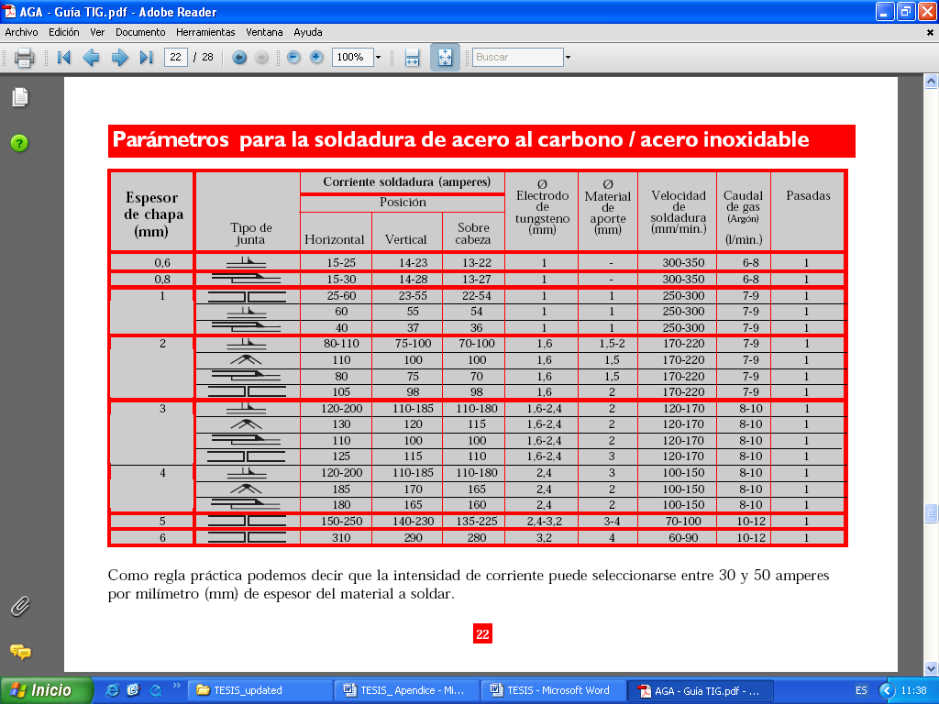

**E.2 REDUCCION DE PARAMETROS DE ACUERDO A LA POSICION** *

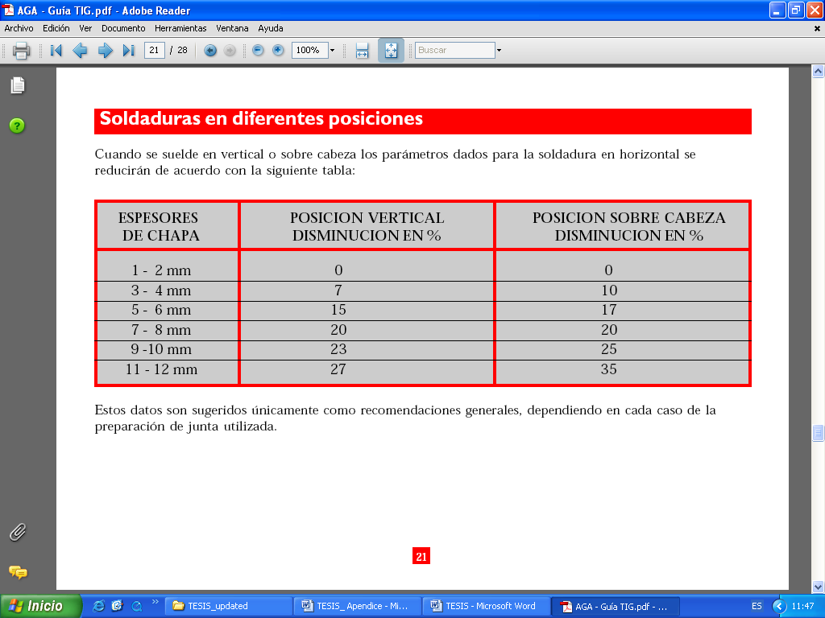

* Esta información debe considerarse como una referencia general, los valores reales dependerán del tipo de junta usada.

**E.3. TIPOS DE ELECTRODO DE TUNGSTENO**

***(a) SEGÚN NORMA DIN 32528***

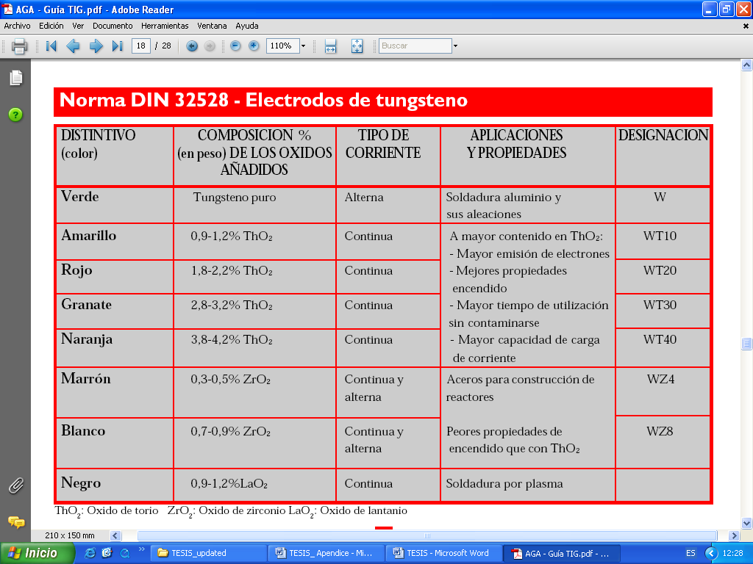

***(b) SEGÚN NORMA AWS***

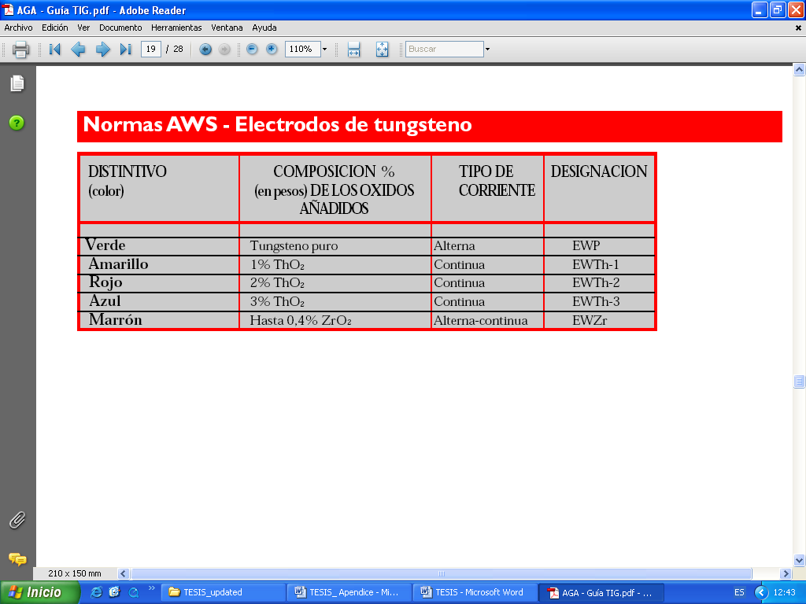

***NOTA:***

[1] La temperatura de fusión del tungsteno puro es de 3400ºC. Cuando se adiciona torio y circonio, esta temperatura se incrementa, consiguiéndose una mayor vida útil y mejor encendido.

APENDICE F

Propiedades de Aceros Inoxidables Austeníticos

**F.1 PROPIEDADES MECÁNICAS TÍPICAS PARA PLANCHAS LAMINADAS EN FRIO**

|  |  |  |  |  |  |  |  |
| --- | --- | --- | --- | --- | --- | --- | --- |
| AISI | ASTM (UNS) | Límite de Resistencia (Mpa) | Límite de Fluencia (Mpa) | Alargamiento 50 mm (%) | Dureza Rockwell-B (HRB) | Límite de Fatiga (Mpa) | Embestimiento Erichsen  (mm) |
| 304 | S30400 | 700 | 300 | 54 | 85 | 241 | 12 |
| 304L | S30403 | 600 | 240 | 45 | 85 | - | 12 |
| 316 | S31600 | 620 | 300 | 52 | 85 | 269 | 12 |
| 316L | S31603 | 530 | 260 | 45 | 88 | - | 12 |

**F.2 PROPIEDADES FÍSICAS**

|  |  |  |  |  |  |  |  |
| --- | --- | --- | --- | --- | --- | --- | --- |
| AISI | ASTM (UNS) | Densidad (Kg/m3) | Calor Específico 0 - 100ºC (Kcal/KgºC) | Coeficiente Medio de Dilatación Térmica (m/mºC) | Conductividad Térmica 100ºC  (cal/s cm ºC) | Módulo de Elasticidad (Gpa) | Módulo de Rigidez (Gpa) |
| 304 | S30400 | 8000 | 0,29 | 18,0 | 0,033 | 193 | 86,2 |
| 304L | S30403 | 8000 | 0,29 | 18,0 | 0,033 | 193 | 86,2 |
| 316 | S31600 | 8000 | 0,36 | 18,0 | 0,032 | 193 | - |
| 316L | S31603 | 8000 | 0,36 | 18,0 | 0,032 | 193 | - |

THIS WORDS BEFORE !!

**BIBLIOGRAFIA**

1. AGA, Catálogo de Electrodos Comunes, Especiales y Gases para Corte y Soldadura, Guayaquil, 2006.
2. AGA, Guía del Operario para Soldadura TIG, Guayaquil, 2004.
3. AGA, Guía del Operario para La Soldadura MIG/MAG, Guayaquil, 2004.
4. ANSI / AWS 2.4-93, Símbolos normalizados para soldeo, soldeo fuerte y examen no destructivo.

1. ANSI / AWS 3.0-94, Standard Welding Terms and definitions
2. Avallone & Baumeister, Marks' Standard Handbook For Mechanical Engineers, Mc Graw Hill, 10Th Ed.
3. Cámara de la Construcción de Riobamba, Administración de Empresas Constructoras, 1998-2000.
4. EAGLE IRON WORKS, Fine Material Washers Brochure, Iowa, 2003.
5. EURO INOX & STEEL CONSTRUCTION INSTITUTE, Manual de Diseño para Acero Inoxidable Estructural, 3ra. Edición, 2006.
6. GREYSTONE, Fine Material Washers & Dewatering Screws Brochure, Columbus/Ohio, 2003.
7. INEN, Norma INEN 57: Sal para Consumo Humano. Requisitos, 2006.
8. KOLBERG, Fine Material Washers Catalog, Yankton/SD, 2001.
9. LUZURIAGA GALO, “Mejoramiento de un Sistema de Separación, Lavado y Escurrido para Piedra Pómez” (Tesis, Facultad de Ingeniería en Mecánica y Ciencias de la Producción, Escuela Superior Politécnica del Litoral, 2001).
10. MC LANAHAN, Fine Material Screw Washers Brochure, Hollidaysburg/Pennsylvania, 2005.
11. MARTIN, Catálogo Sección H - Manejo de Materiales.

1. NACE International, Curso de Corrosión Básica, 2005.
2. NORTON ROBERT L., Diseño de Máquinas, Mc Graw Hill, 2000.
3. Reporte MINERIA de la Secretaría de Economía de México del 6 de junio del 2007, disponible en www.economia.gob.mx
4. SERRA, “Purification and Refining of Salt for Chemical and Human Consumptions”, 2005. PDF disponible en www.serra-process.com
5. SHIGLEY J. & MISCHKE CH., Diseño en Ingeniería Mecánica, Mc Graw Hill, 2002.
6. VARGAS ÁNGEL, Organización del Mantenimiento Industrial, Editorial Series VZ, Guayaquil.